HỆ THỐNG HỖ TRỢ TUYỂN SINH ^{CHUNG}
TÀI LIỆU HƯỚNG DẪN THANH TOÁN TRỰC TUYẾN LỆ PHÍ XÉT TUYỂN
(Dành cho Thí sinh)

Hà Nội, 08/2022

Mục lục
- Lưu ý chung ............................................................................................................................. 3
- Hướng dẫn thực hiện đối với từng kênh thanh toán ............................................................ 5
II.1. Thanh toán qua kênh “Vietcombank” ................................................................................. 5 II.2. Thanh toán qua kênh “Vietinbank” ..................................................................................... 9
  - Thanh toán qua kênh “Agribank” ...................................................................................... 13
  - Thanh toán qua kênh “BIDV” ........................................................................................... 17
  - Thanh toán qua kênh “Các Ngân hàng khác qua VNPT Money” ..................................... 20
  - Thanh toán qua kênh “SHB” ............................................................................................. 26 II.7. Thanh toán qua kênh “VPBank” ....................................................................................... 30
II.8. Thanh toán qua “Ngân lượng.vn” ..................................................................................... 33 II.9. Thanh toán qua “Key Pay” ................................................................................................ 36
  - Thanh toán qua “Payoo” ................................................................................................. 39
  - Thanh toán qua “Napas” ................................................................................................. 42
  - Thanh toán qua ví điện tử “VNPT Money” .................................................................... 45
  - Thanh toán qua “Momo” ................................................................................................. 48
  - Thanh toán qua “ViettelMoney” ..................................................................................... 51
  - Thanh toán qua “VNPT Mobile Money” ........................................................................ 55

HƯỚNG DẪN THỰC HIỆN
NỘP LỆ PHÍ ĐĂNG KÝ XÉT TUYỂN ĐH, CĐ NĂM 2022
THEO HÌNH THỨC TRỰC TUYẾN

- Lưu ý chung - Hệ thống đăng ký xét tuyển ĐH, CĐ năm 2022 (Hệ thống XT) cho phép thí sinh được lựa chọn 1 trong 15 kênh thanh toán khác nhau (cung cấp trên Cổng Dịch vụ công Quốc gia) để thực hiện đóng lệ phí xét tuyển, bao gồm:
    - Các kênh ngân hàng: Vietcombank; Vietinbank; Agribank; BIDV; SHB; VPBank;
    - Các tổ chức trung gian thanh toán: Các ngân hàng khác qua VNPT Money; Ngân lượng; KeyPay; Payoo; Napas (sau mỗi đầu mối này bao gồm hầu hết các ngân hàng đang hoạt động ở Việt Nam).
(Chú ý: Kênh Payoo chi cho phép giao dịch khi số tiền không nhỏ hơn 100.000 đồng)
    - Các ví điện tử: VNPT Money; Momo; Viettel Money.
    - Kênh thanh toán di động: VNPT Mobile Money.
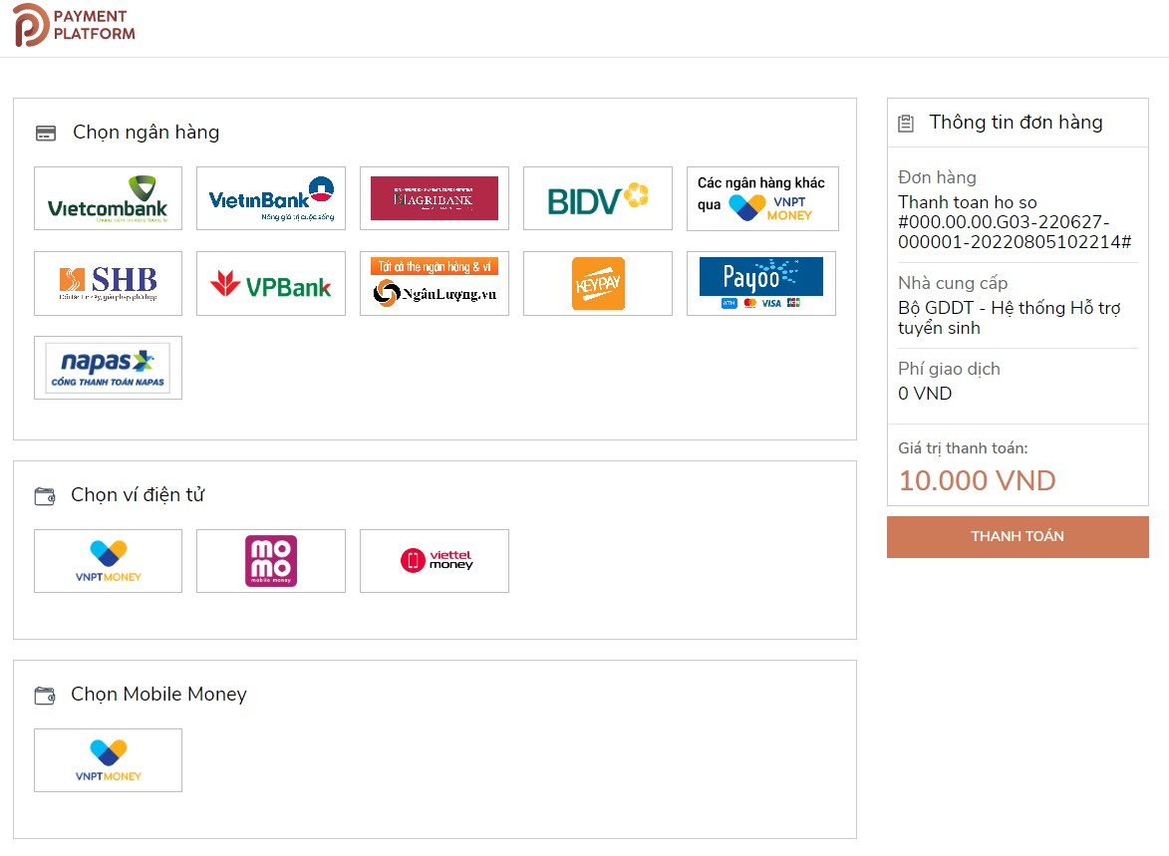
Hướng dẫn thao tác đối với từng kênh thanh toán được thể hiện trong Phần II dưới đây. Đề nghị thí sinh đọc kỹ tài liệu hướng dẫn và chuẩn bị sẵn sàng các điều kiện liên quan trước khi thực hiện.
    - Chỉ các thí sinh có đăng ký nguyện vọng xét tuyển theo phương thức xét theo điểm thi tốt nghiệp THPT mới phải thực hiện nghĩa vụ nộp lệ phí.
    - Thí sinh có thể tự thanh toán bằng tài khoản ngân hàng/tài khoản ví điện tử của bản thân (nếu có) hoặc nhờ người thân, thầy/cô giáo thanh toán hộ trên giao diện thanh toán của thí sinh.
    - Thí sinh chỉ thực hiện việc nộp lệ phí trên Hệ thống XT, không thực hiện trên bất kỳ kênh thanh toán nào khác (trường hợp phát sinh kênh thanh toán khác Bộ GDĐT sẽ có thông báo trên Hệ thống XT và các phương tiện thông tin đại chúng).
    - Trong trường hợp thí sinh không nhìn thấy nút “Thanh toán” tại giao diện đăng ký nguyện vọng xét tuyển có nghĩa là thời điểm đó không thuộc khoảng thời gian nộp lệ phí toán hoặc đang được tạm ẩn đi nhằm chống nghẽn hệ thống thanh toán.
    - Quá trình thanh toán trực tuyến phụ thuộc việc kết nối nhiều hệ thống khác nhau vì vậy thí sinh có thể gặp tình huống tắc nghẽn hệ thống. Trong trường hợp đó, thí sinh không nên cố gắng truy cập lại ngay, chờ khoảng 30 phút sau thực hiện lại.
- Hướng dẫn thực hiện đối với từng kênh thanh toán
  - Thanh toán qua kênh “Vietcombank”
Bước 1: Để thực hiện thanh toán số tiền nguyện vọng, thí sinh nhấn nút Thanh toán
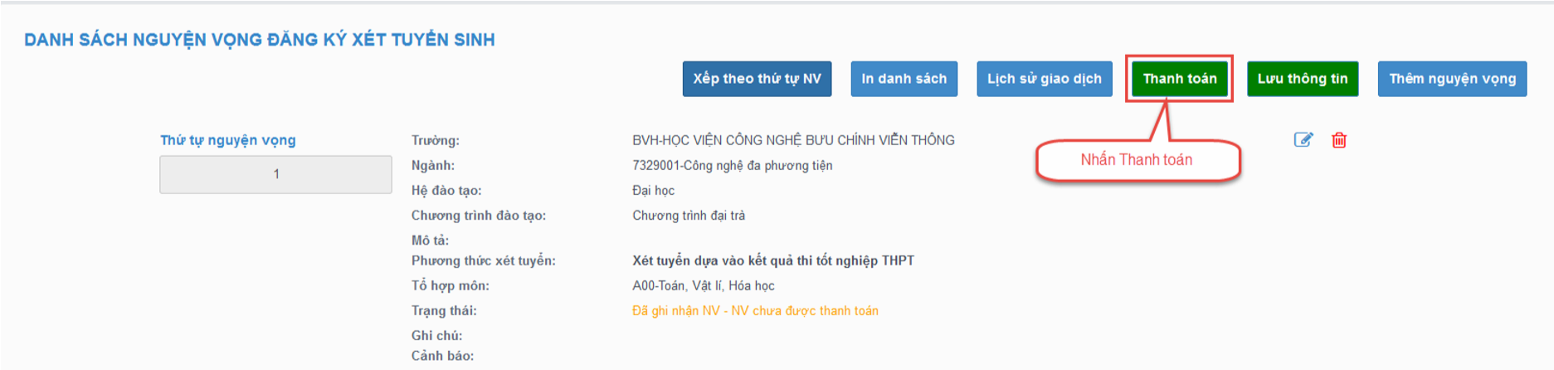
Bước 2: Trên màn hình xác nhận thanh toán, thí sinh đọc nội dung và nhấn nút Xác nhận thanh toán
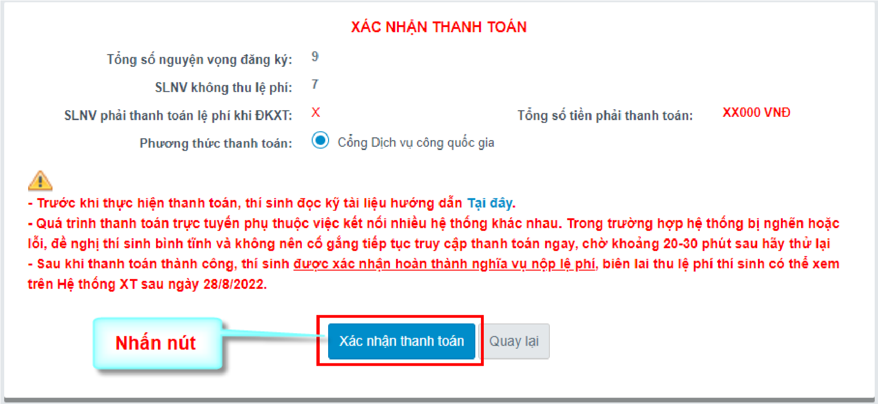
Sau đó thí sinh nhấn nút Đồng ý để thực hiện thanh toán
Bước 3: Thí sinh chọn mục “Vietcombank” sau đó nhấn Thanh toán
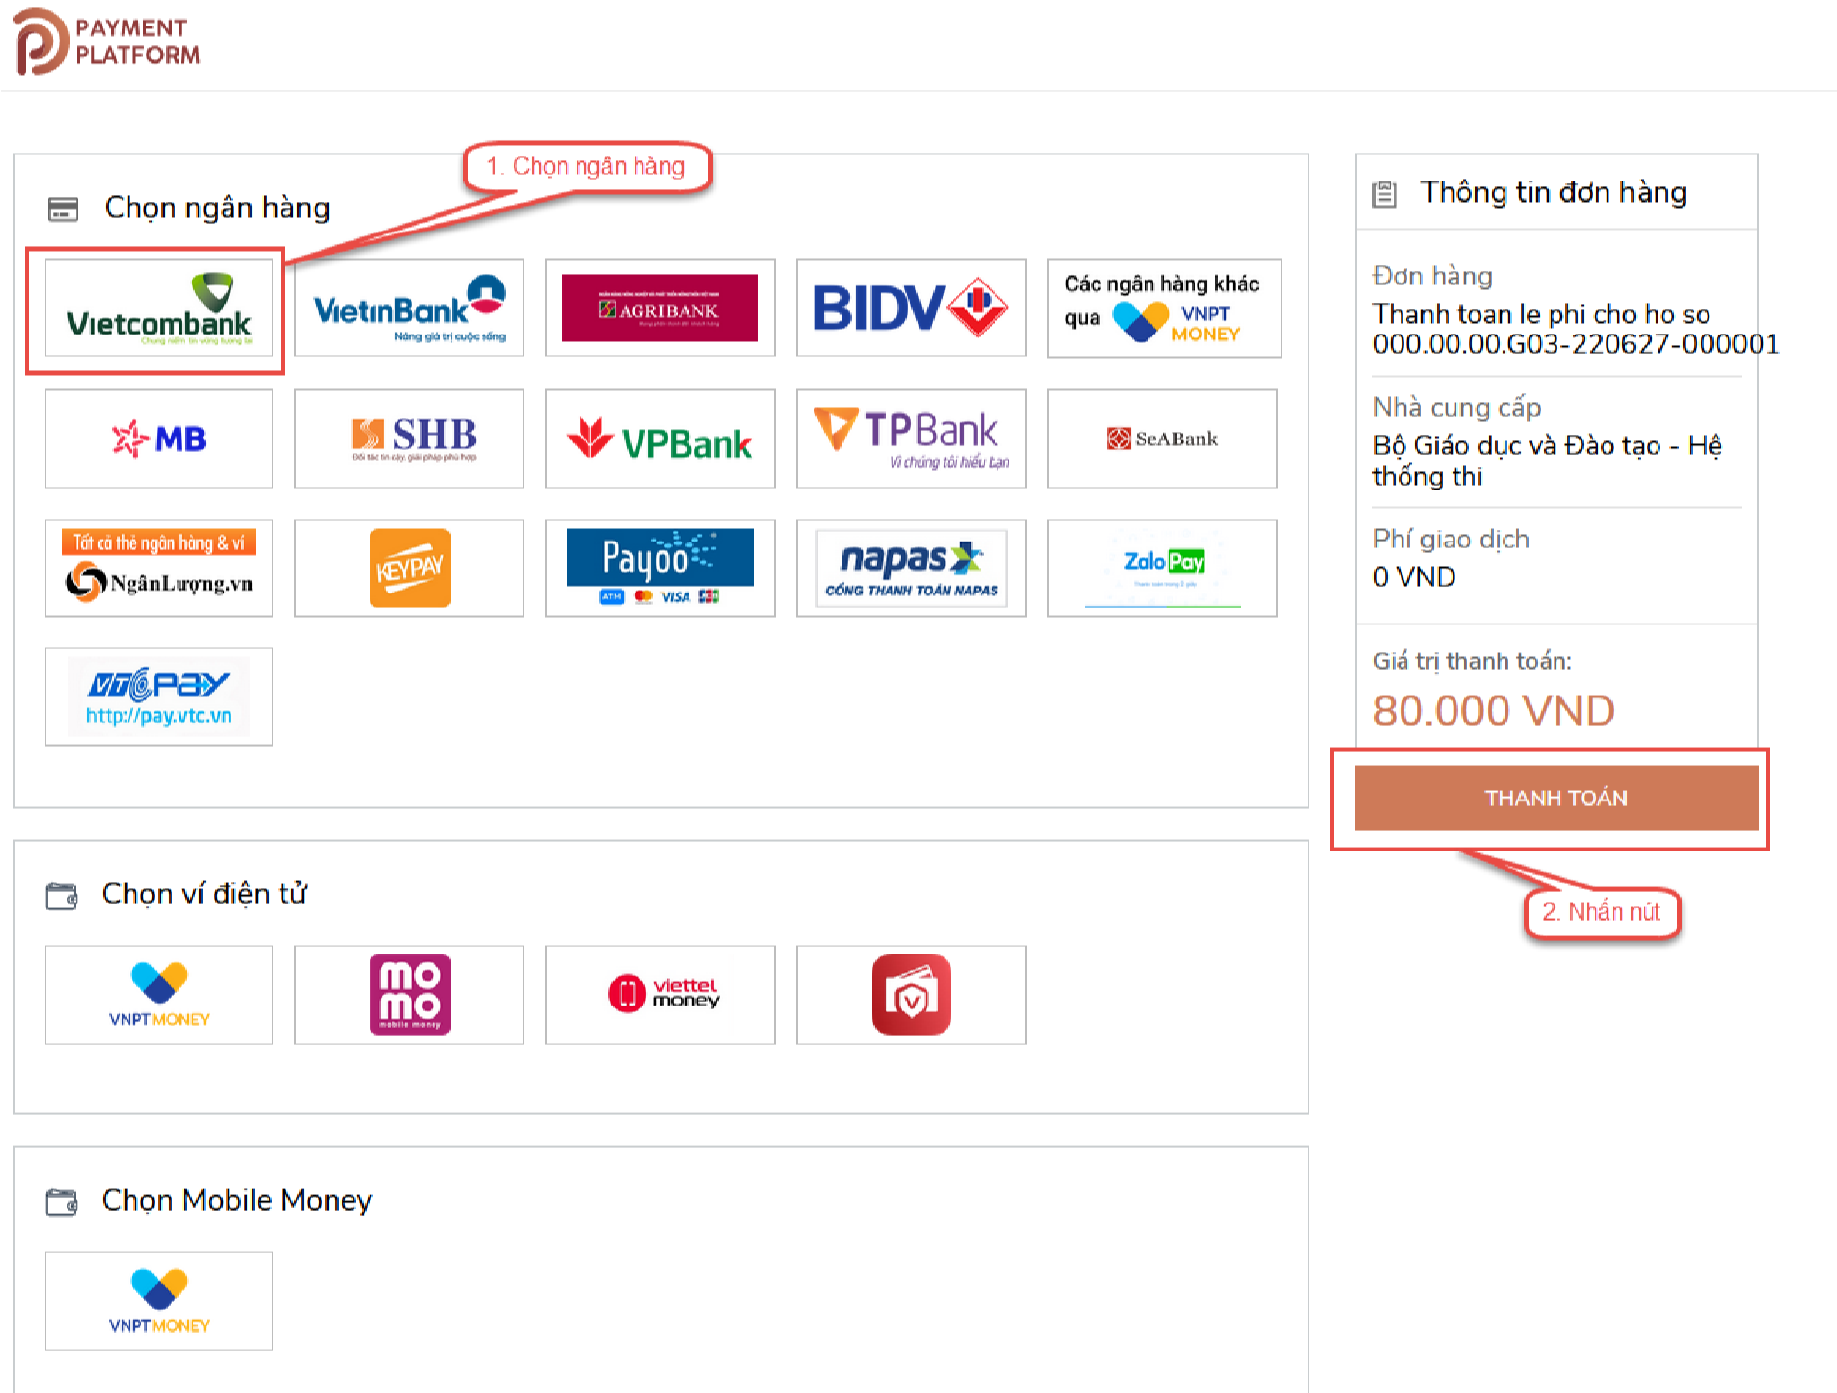
Bước 4: Nhập thông tin Tài khoản Vietcombank sau đó nhấn nút Đăng nhập
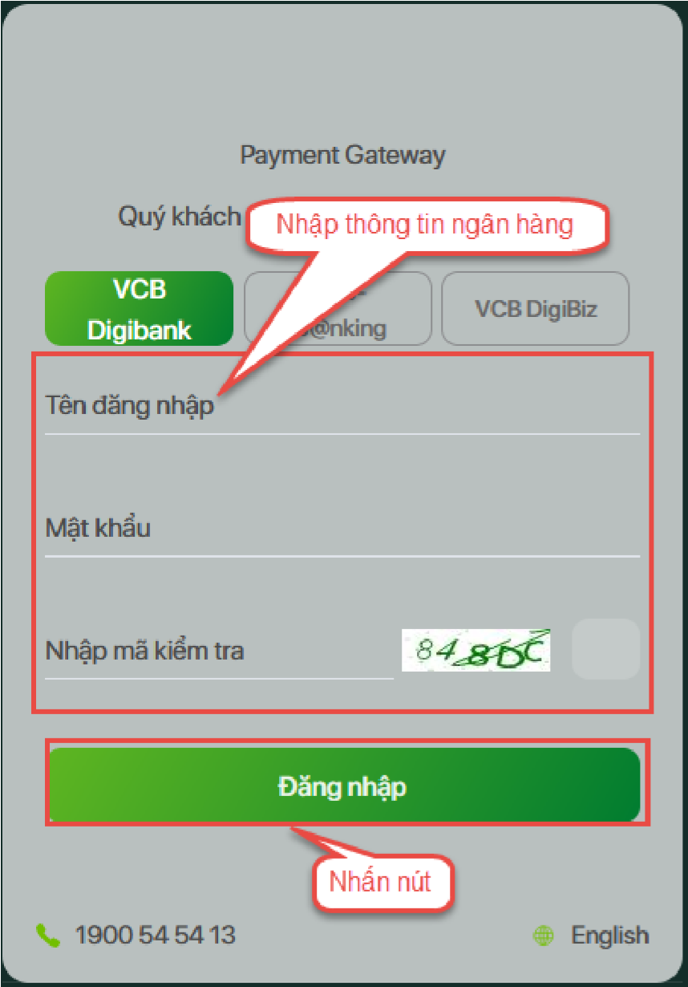
Bước 5: Tích chọn sau đó nhấn Xác nhận
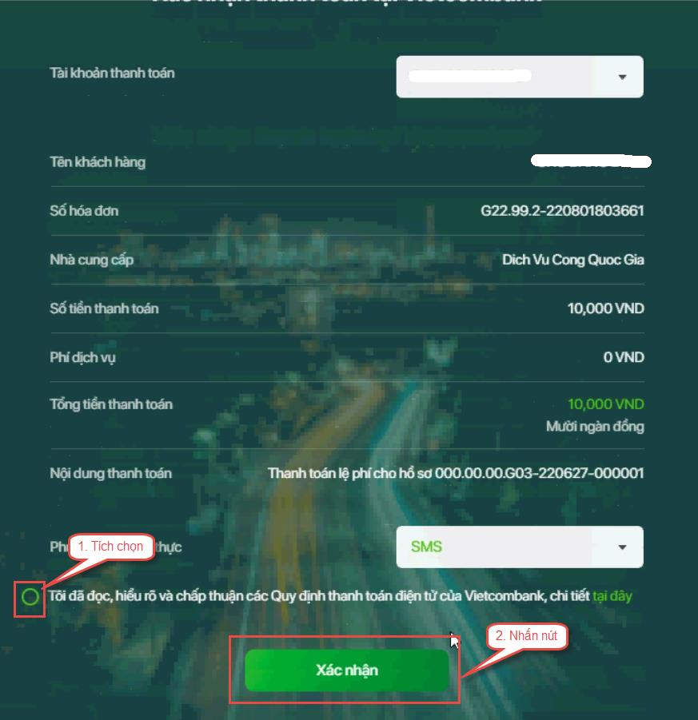
Bước 5: Thí sinh nhập mã OTP sau đó nhấn Xác nhận để thực hiện thanh toán
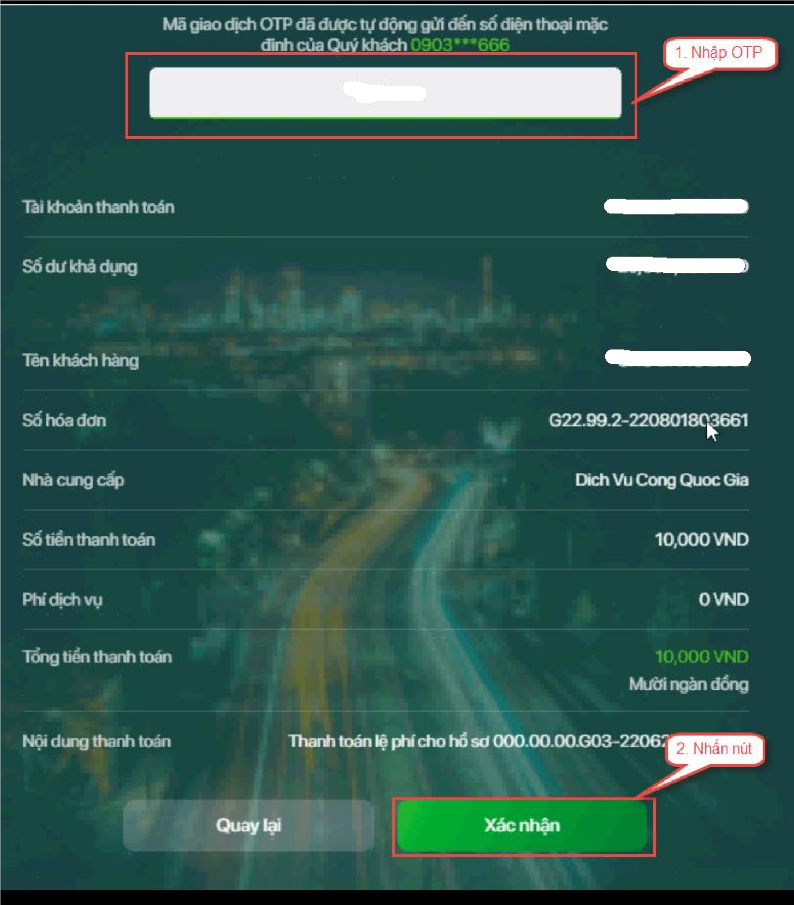
  - Thanh toán qua kênh “Vietinbank”
Bước 1: Để thực hiện thanh toán số tiền nguyện vọng, thí sinh nhấn nút Thanh toán
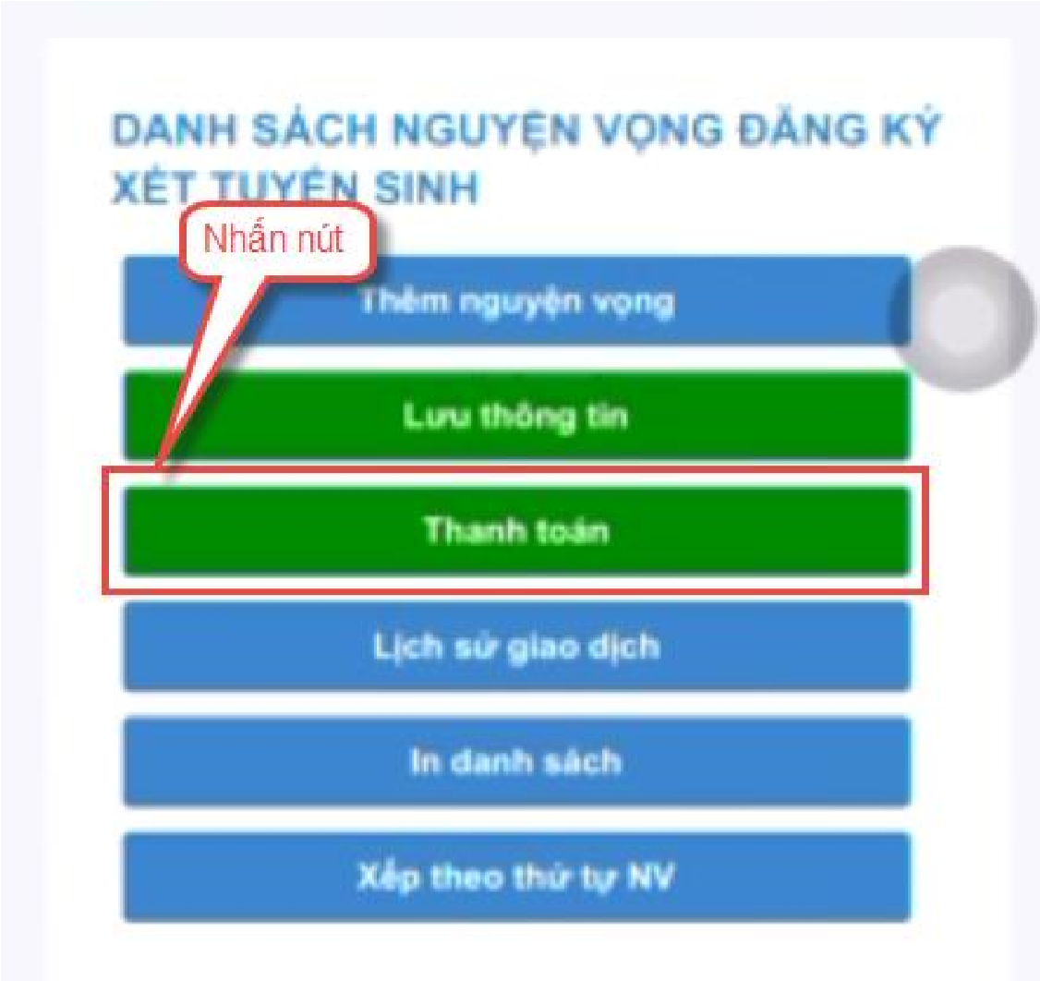
Bước 2: Trên màn hình xác nhận thanh toán, thí sinh đọc nội dung và nhấn nút Xác nhận thanh toán
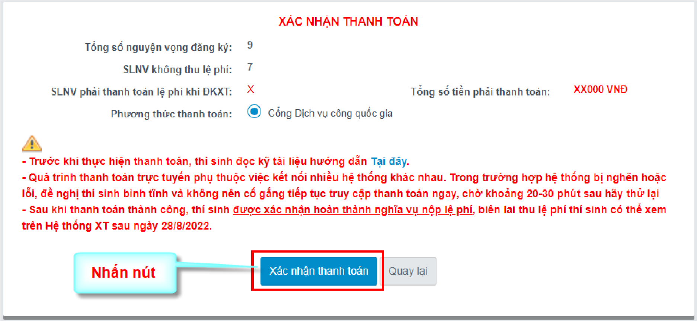
Bước 3: Thí sinh chọn mục “Vietinbank”
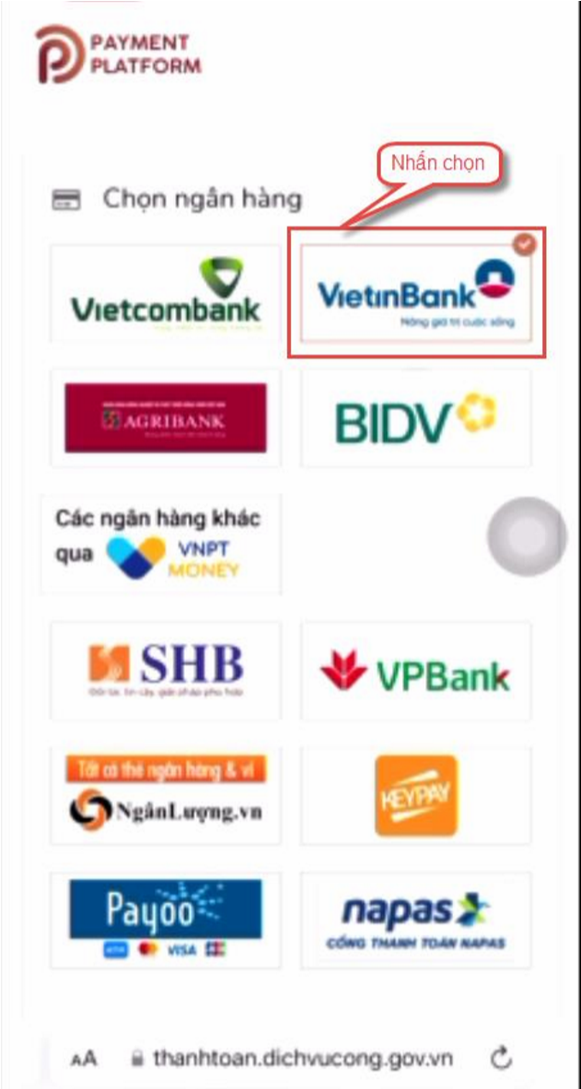
Bước 4: Nhấn nút Thanh toán
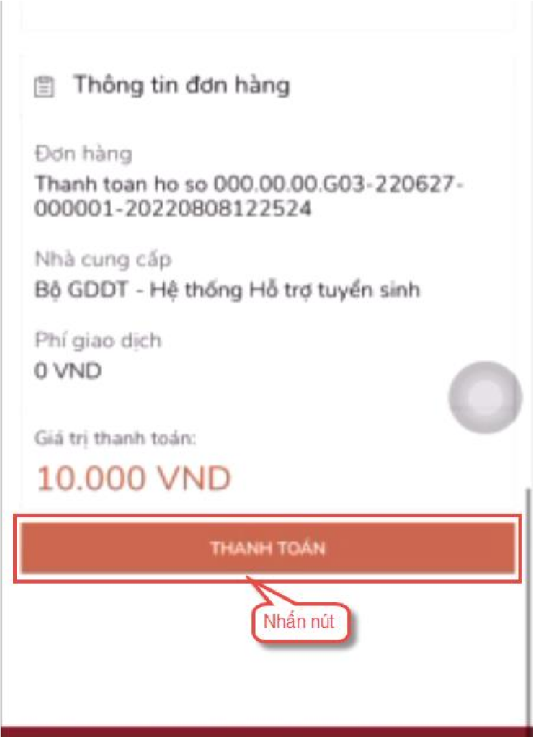
Bước 5: Nhập thông tin tài khoản ngân hàng sau đó nhấn Chấp nhận
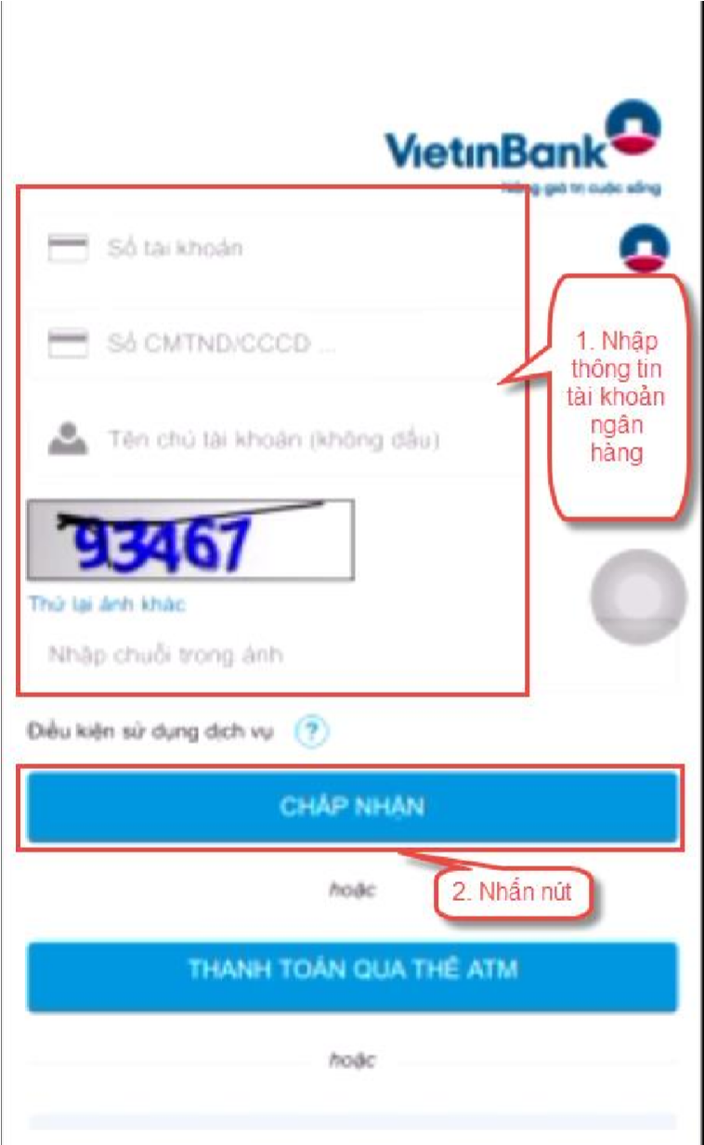
Bước 6: Nhấn chấp nhận
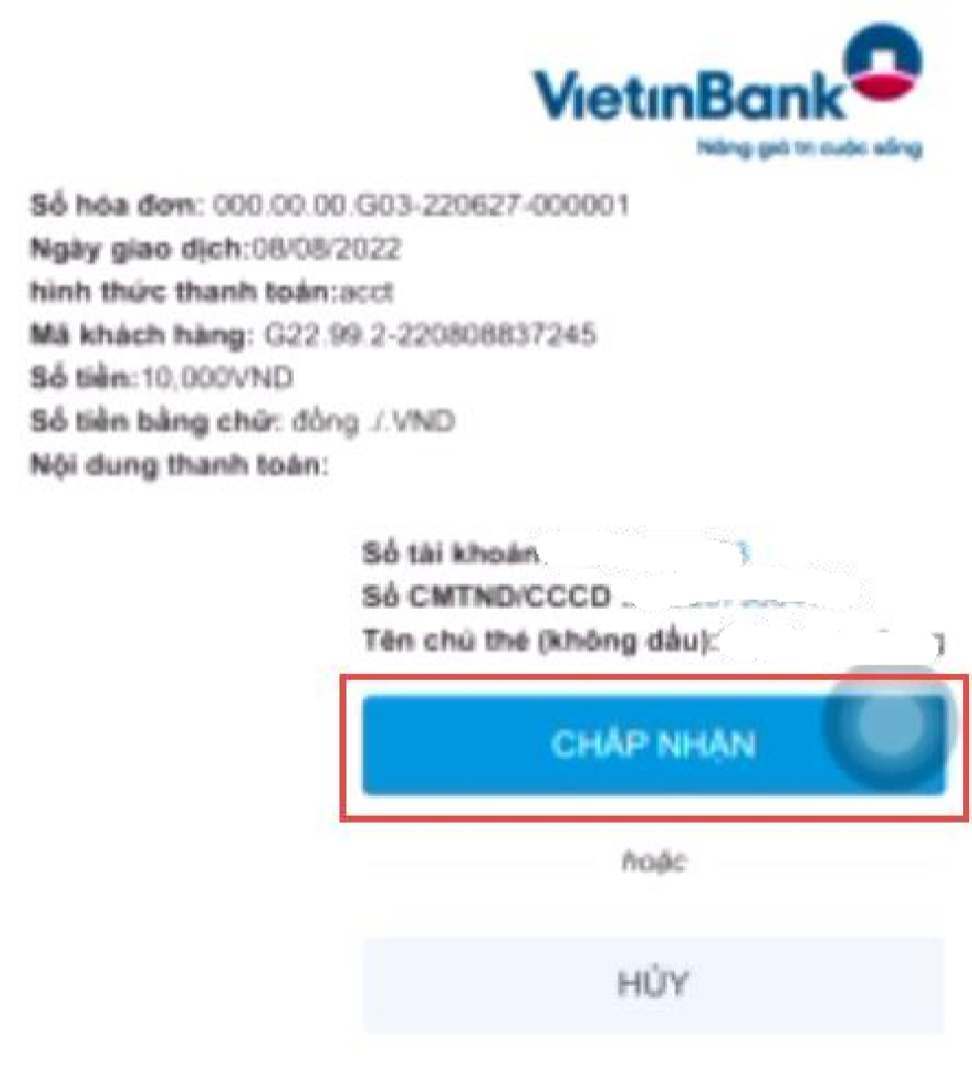
Bươc 7: Nhập mã xác thực giao dịch được gửi về số điện thoại sau đó nhấn
Chấp nhận
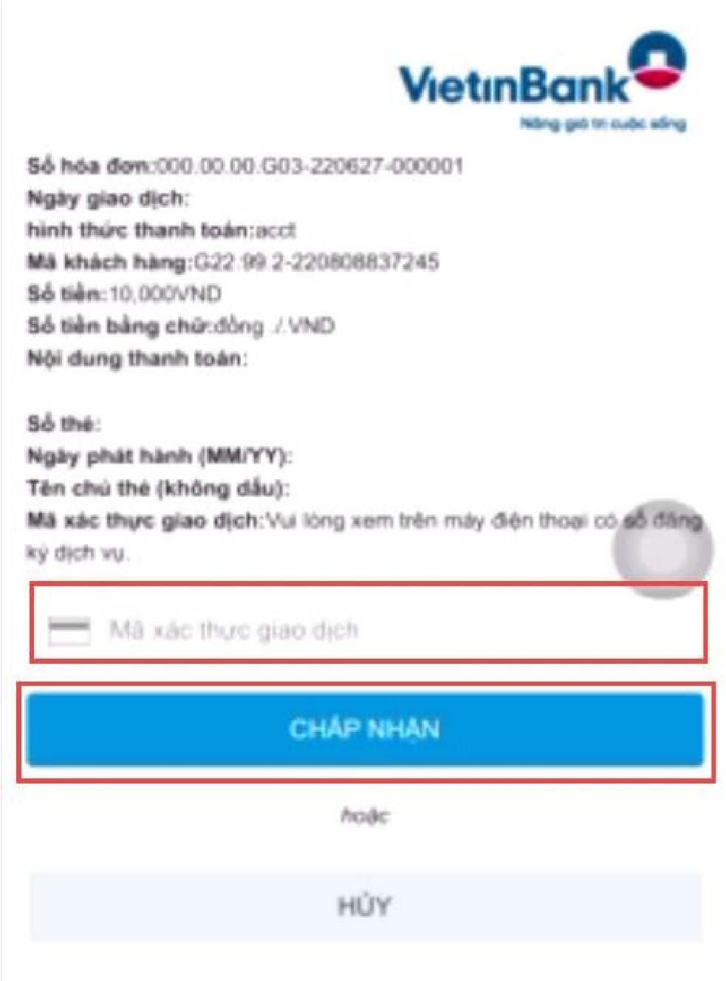

  - Thanh toán qua kênh “Agribank”
Bước 1: Để thực hiện thanh toán số tiền nguyện vọng, thí sinh nhấn nút Thanh toán
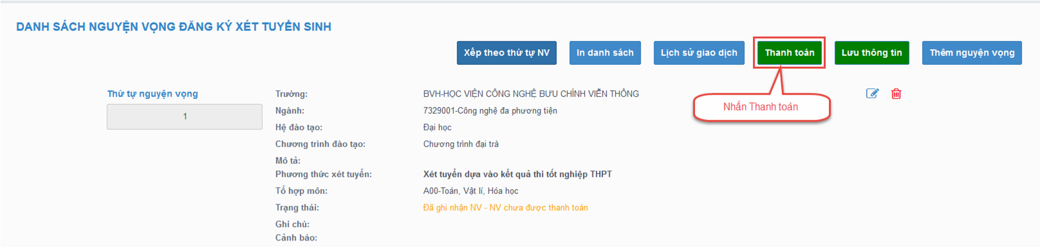
Bước 2: Trên màn hình xác nhận thanh toán, thí sinh đọc nội dung và nhấn nút Xác nhận thanh toán
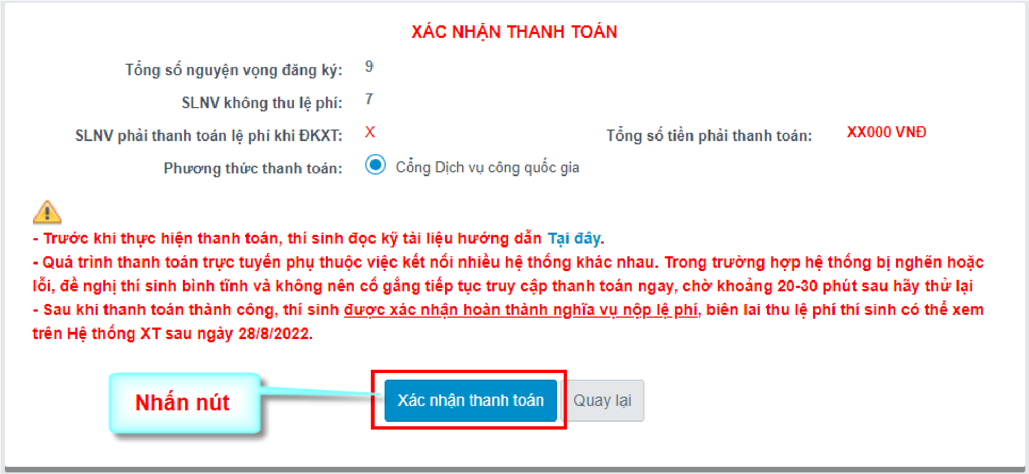
Sau đó thí sinh nhấn nút Đồng ý để thực hiện thanh toán

c 3: Thí sinh chọn mục “Agribank” sau đó nhấn Thanh toán
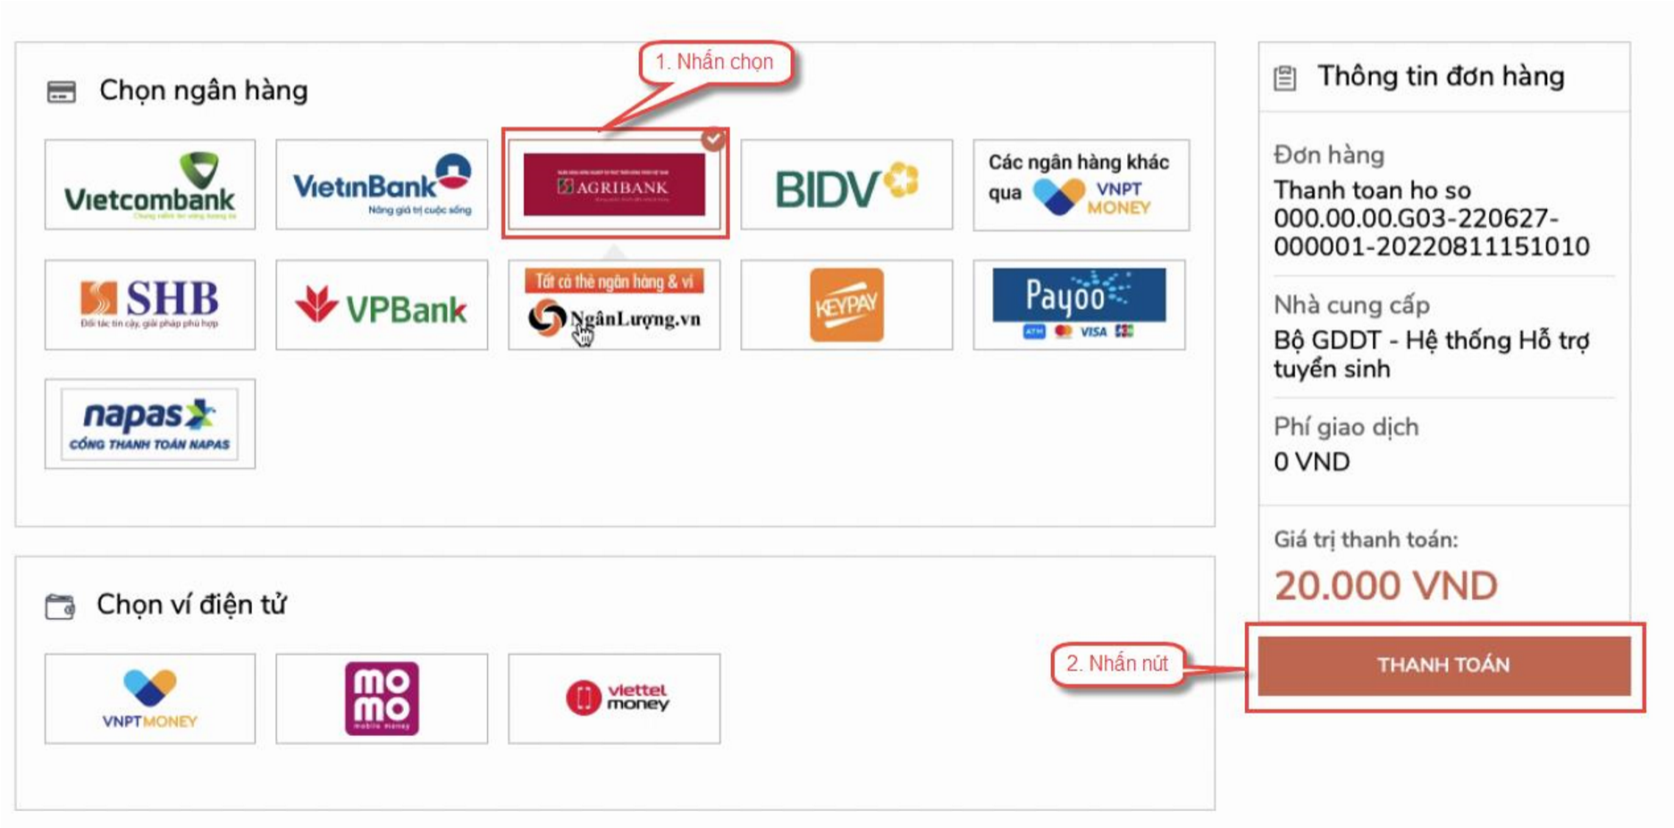
Bước 4: Nhập thông tin tài khoản sau đó nhấn Đăng nhập
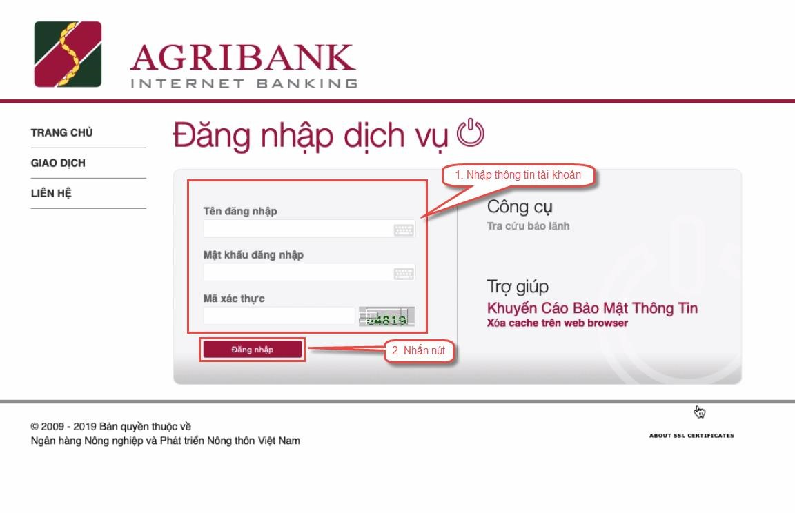

c 5: Kiểm tra thông tin sau đó nhấn Tiếp tục
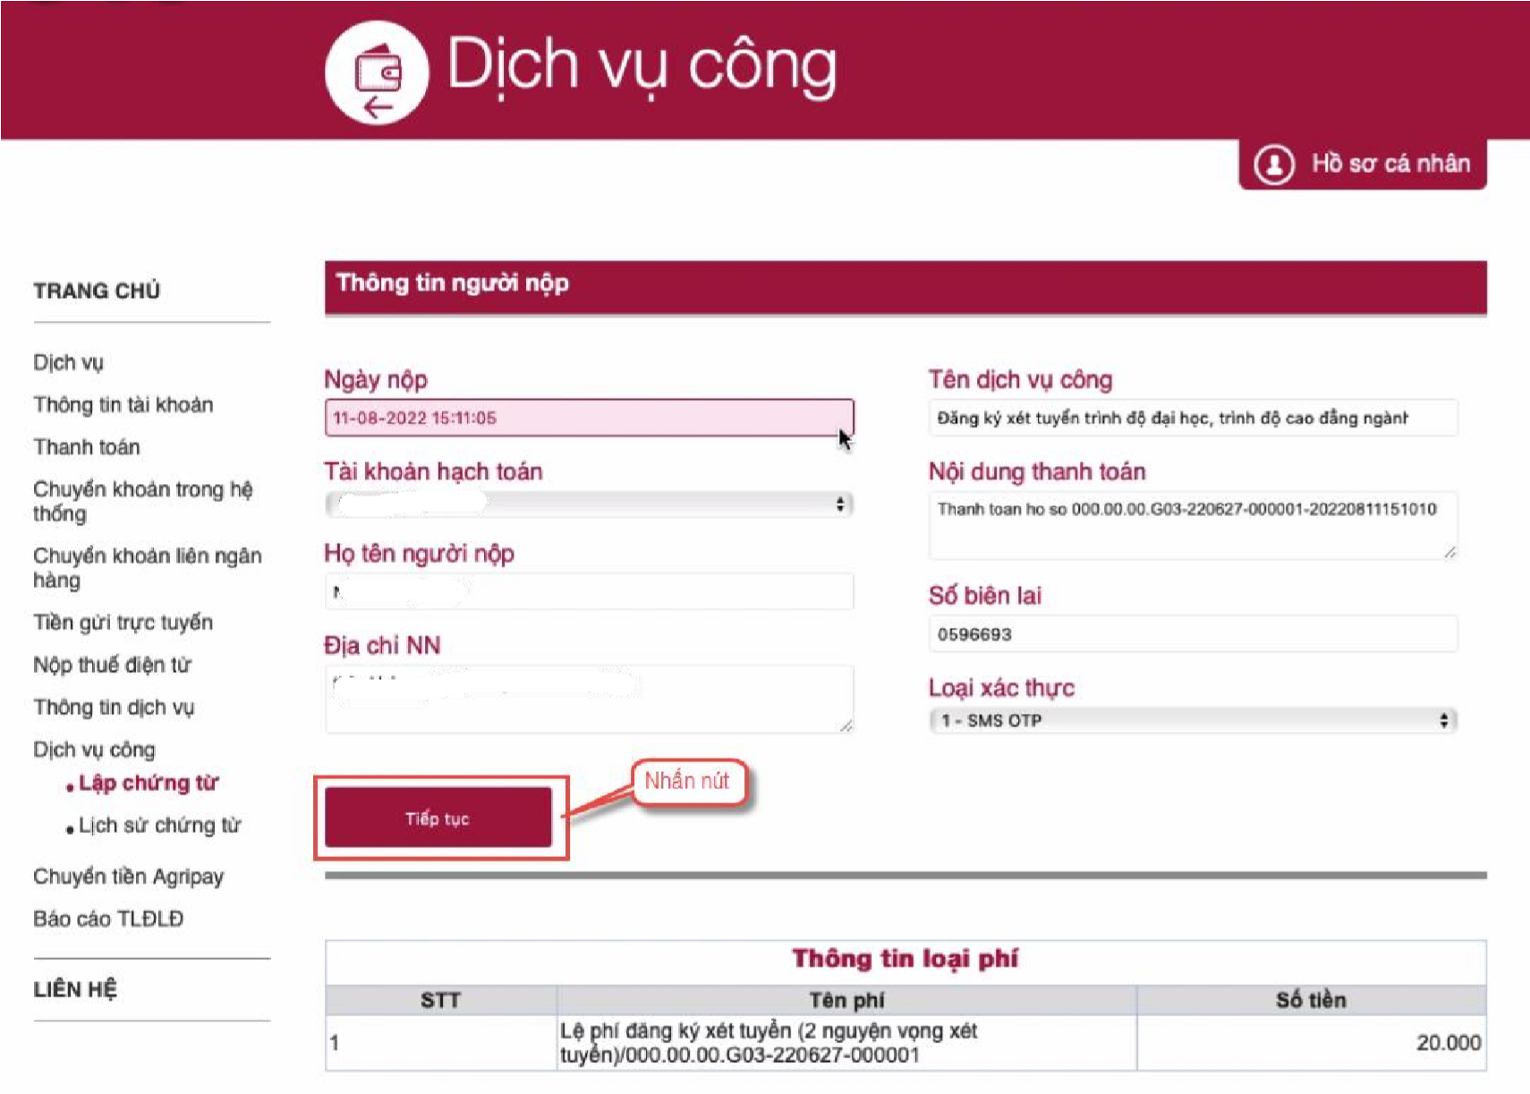
Bước 6: Nhập mã xác thực được gửi về điện thoại sau đó nhấn Tiếp tục
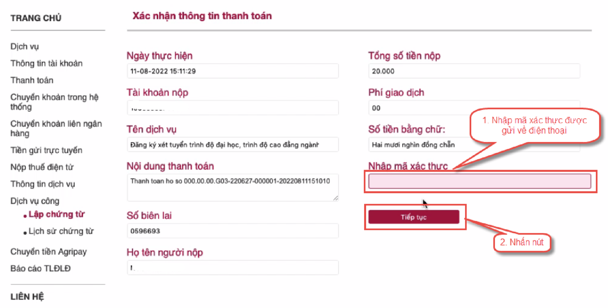
c 7: Thí sinh xem kết quả giao dịch báo Hạch toán thành công là đã hoàn thành giao dịch sau đó nhấn nút Hoàn thành giao dịch
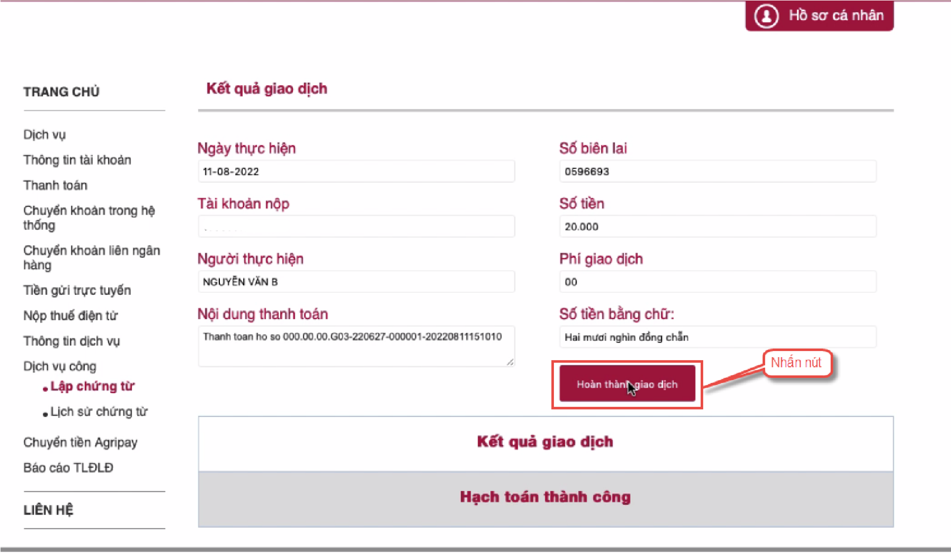

  - Thanh toán qua kênh “BIDV”
Bước 1: Để thực hiện thanh toán số tiền nguyện vọng, thí sinh nhấn nút Thanh toán
Bước 2: Trên màn hình xác nhận thanh toán, thí sinh đọc nội dung và nhấn nút Xác nhận thanh toán
Sau đó thí sinh nhấn nút Đồng ý để thực hiện thanh toán
Bước 3: Thí sinh chọn mục “BIDV” sau đó nhấn Thanh tóan
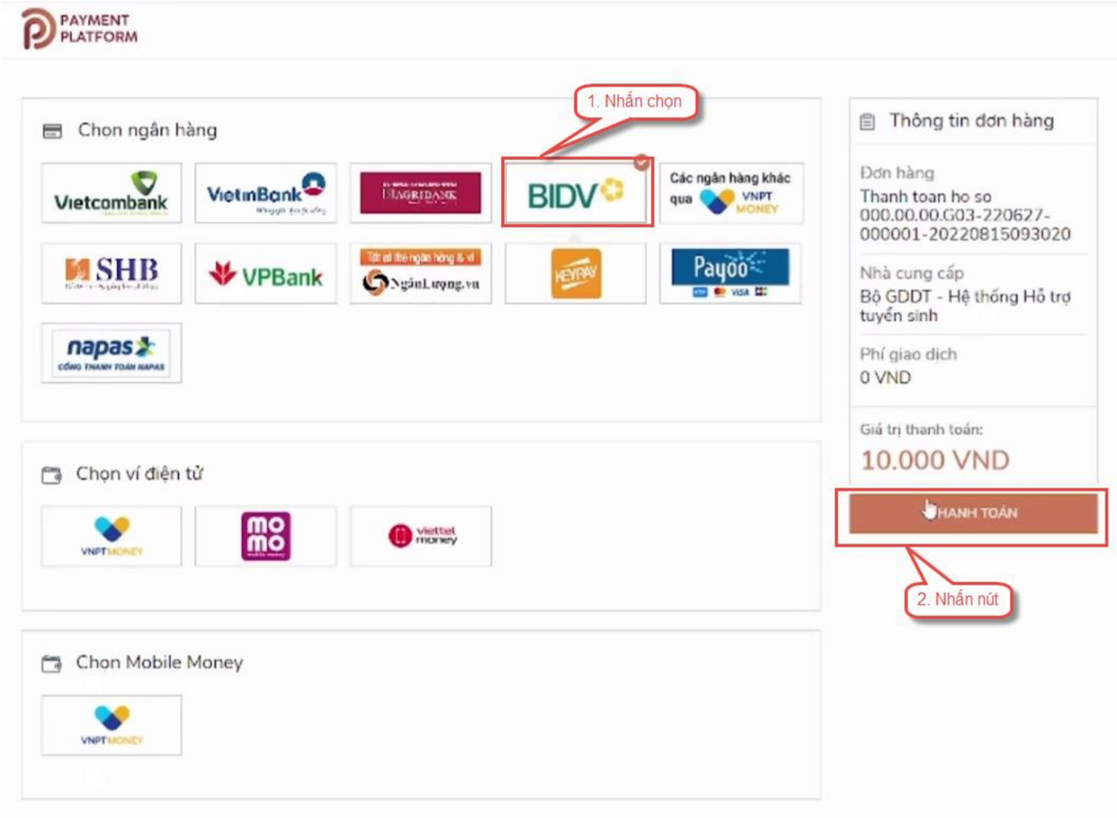
Bước 4: Nhập thông tin tài khoản ngân hàng, nhấn tích chọn, sau đó nhấn Xác nhận
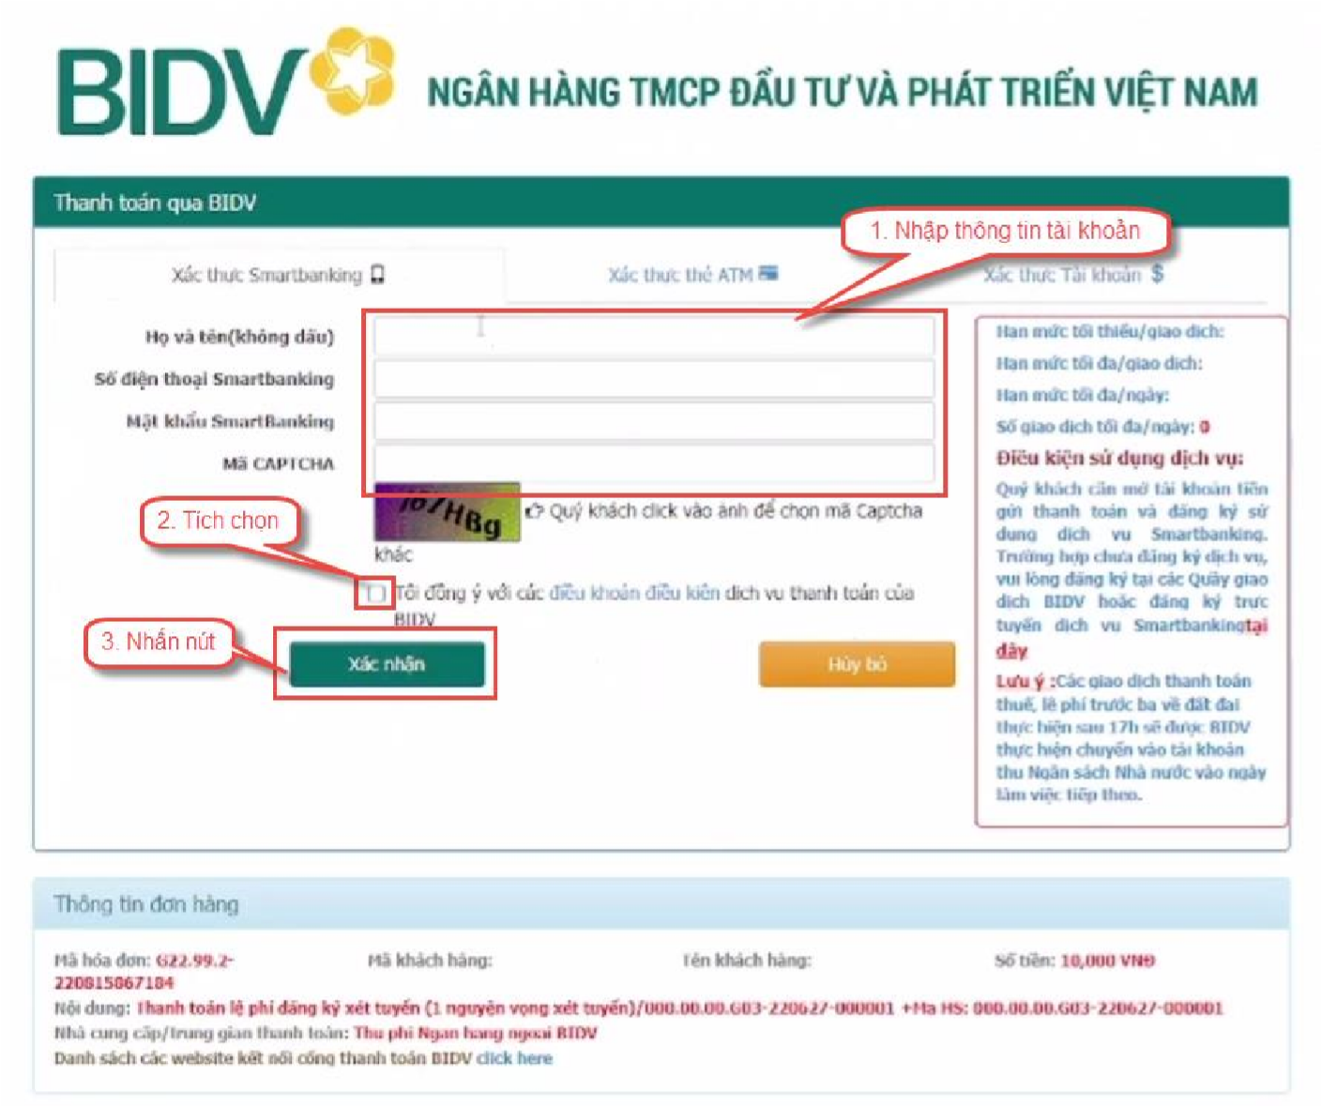
Bước 5: Nhập mã OTP sau đó nhấn Thanh toán
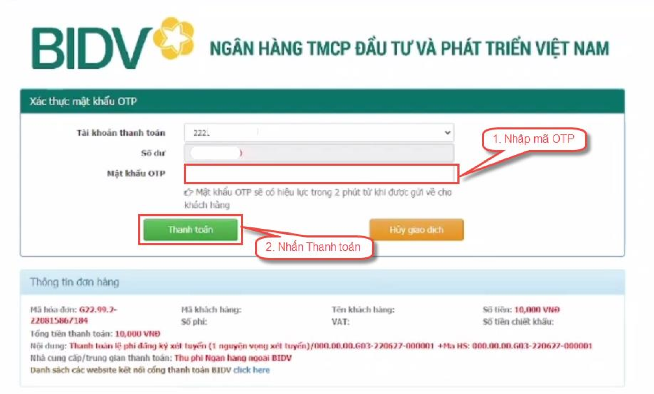

  - Thanh toán qua kênh “Các Ngân hàng khác qua VNPT Money”
Bước 1: Để thực hiện thanh toán số tiền nguyện vọng, thí sinh nhấn nút Thanh toán
Bước 2: Trên màn hình xác nhận thanh toán, thí sinh đọc nội dung và nhấn nút Xác nhận thanh toán
Sau đó thí sinh nhấn nút Đồng ý để thực hiện thanh toán

Bước 3: Thí sinh chọn mục “Các Ngân hàng khác qua VNPT Money”
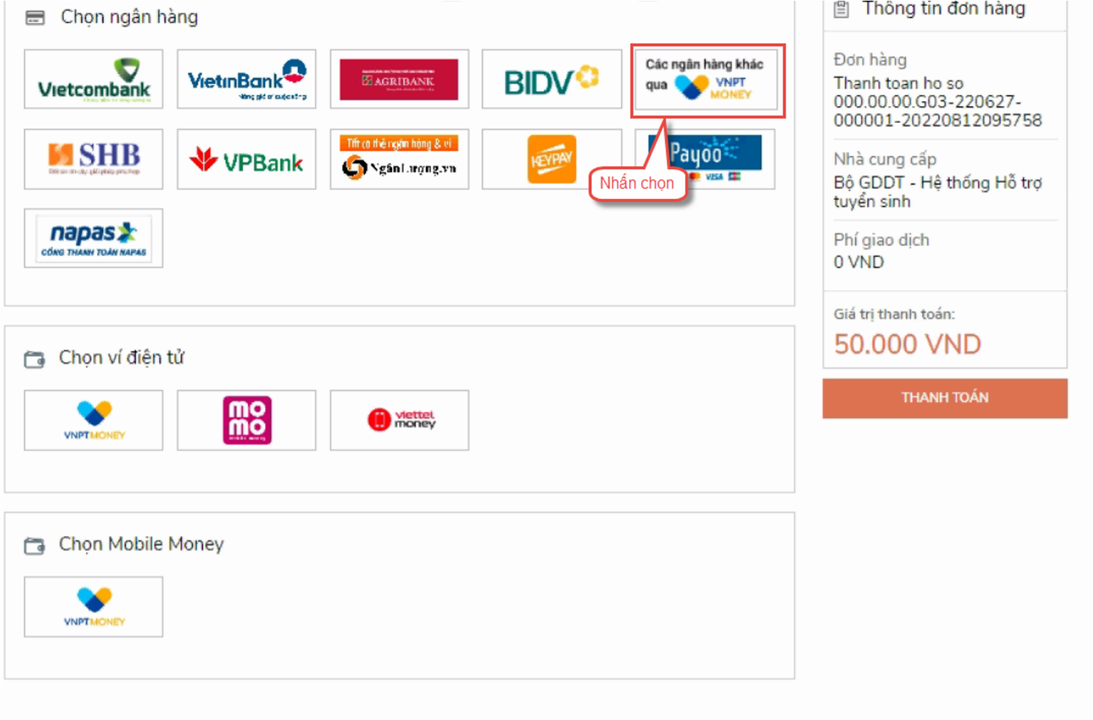
Bước 4: Chọn ngân hàng muốn sử dụng để thanh toán rồi nhấn nút Thanh toán
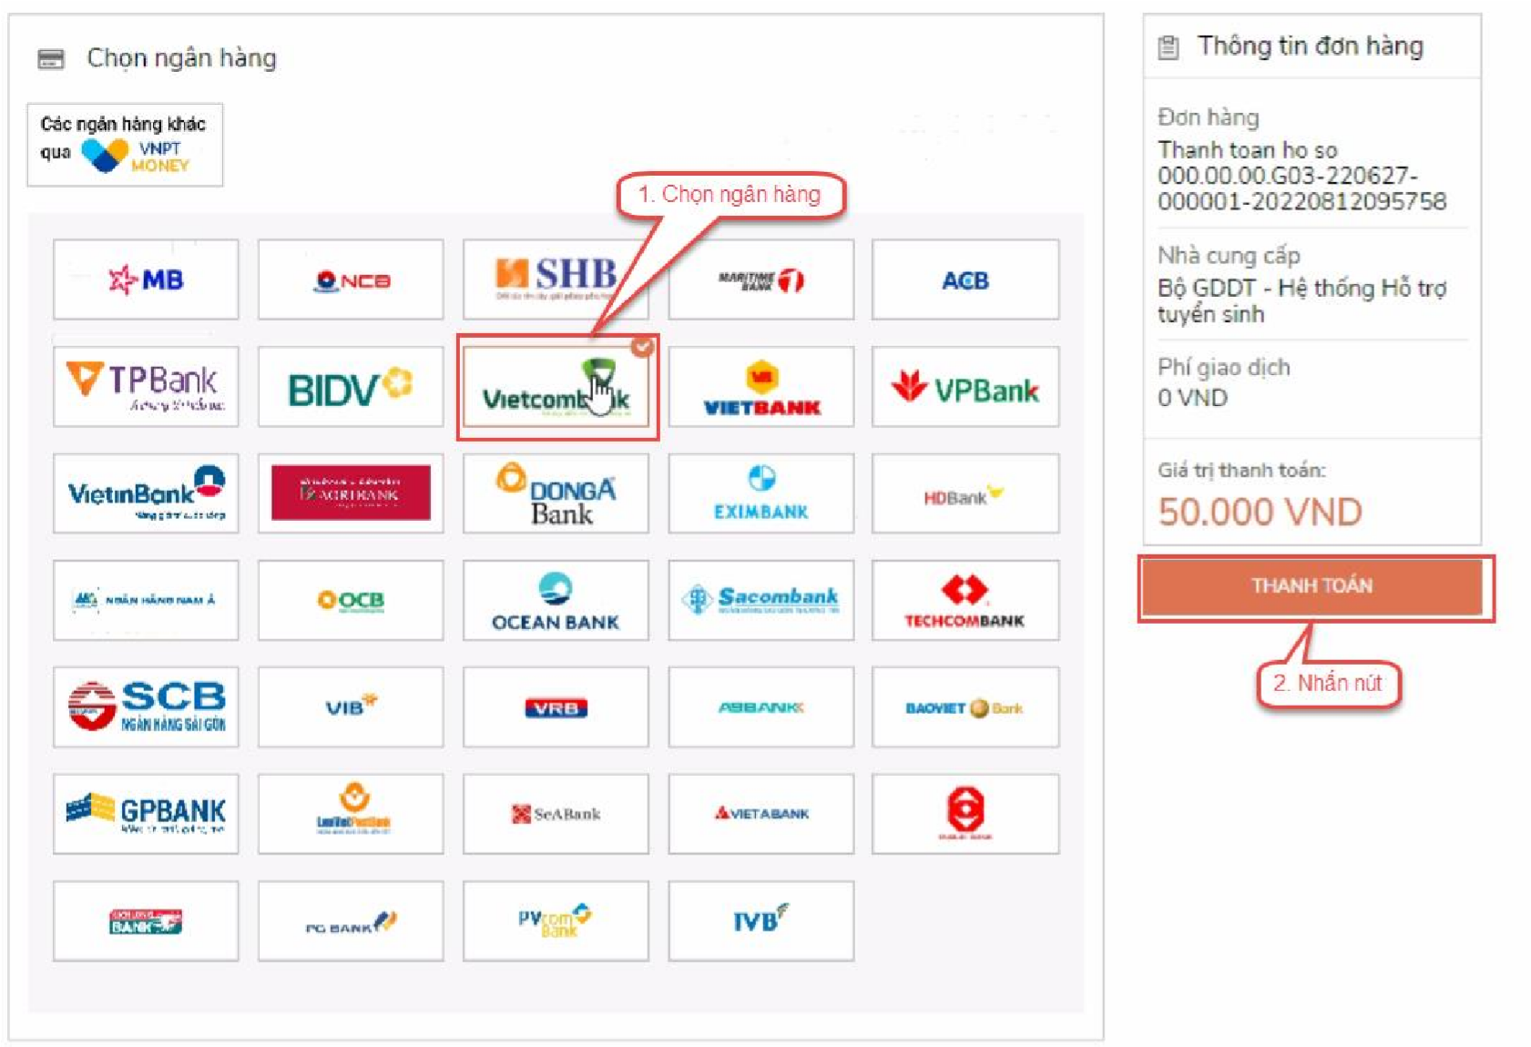

c 5: Nhập thông tin tài khoản và nhấn nút Đăng nhập
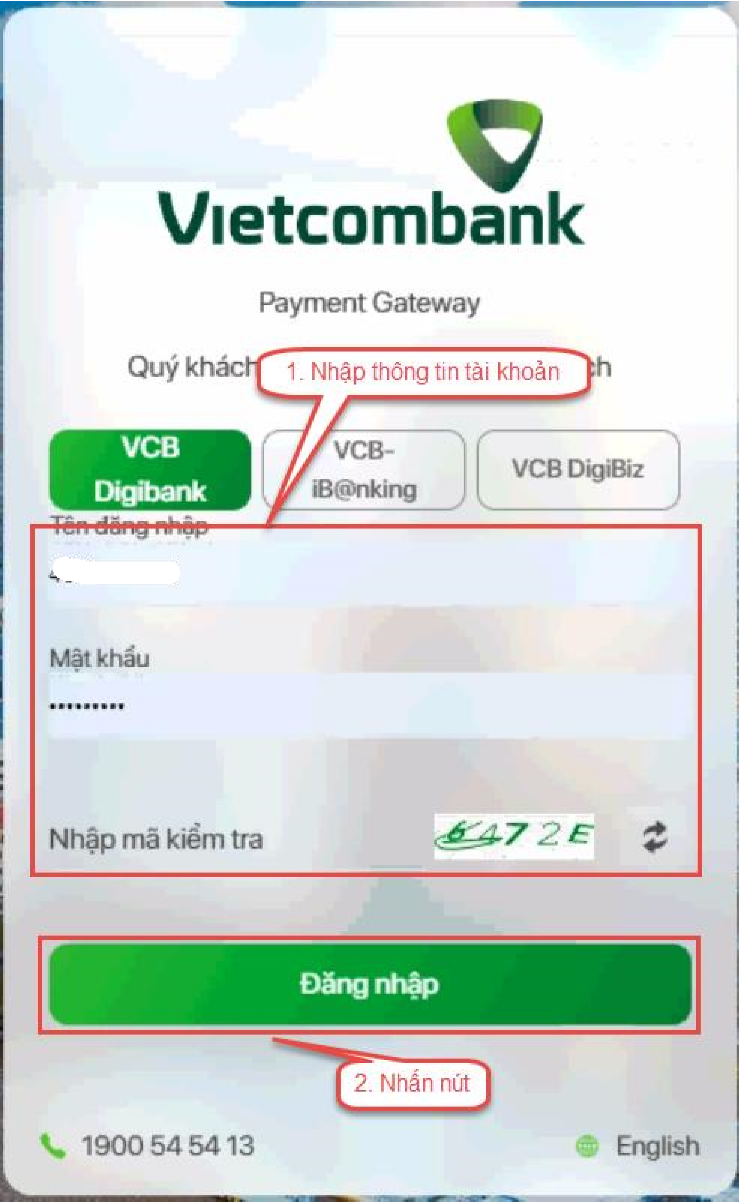
c 6: Tích chọn sau đó nhấn nút Xác nhận
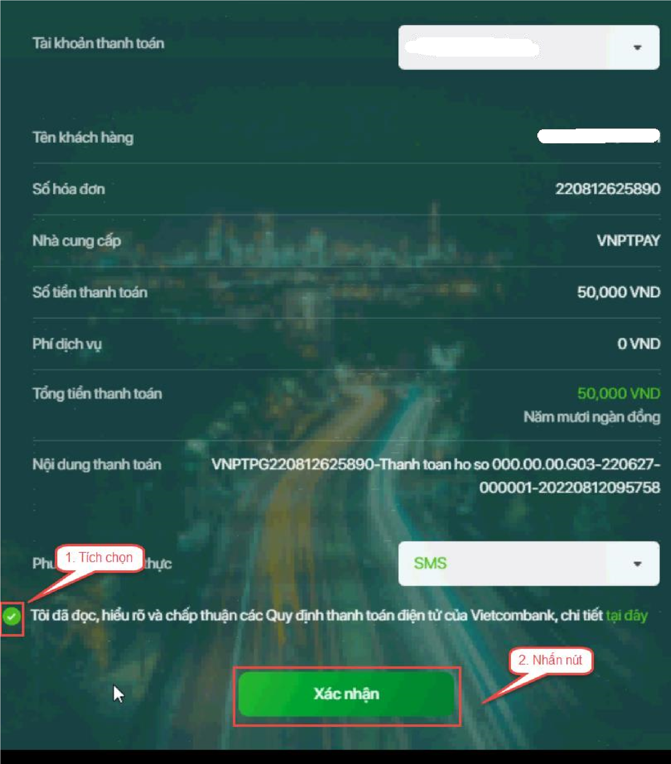

c 7: Nhập mã OTP đã được gửi về điện thoại
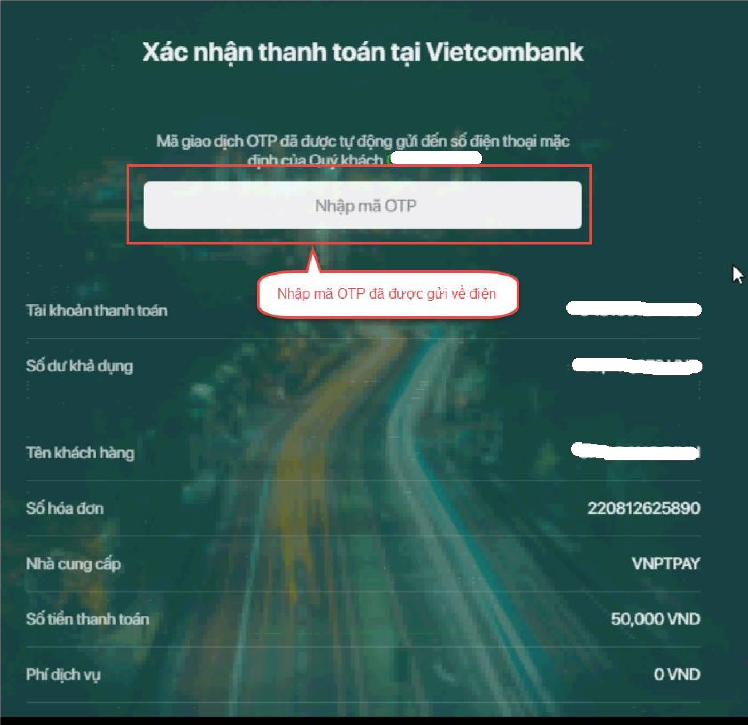

c 8: Nhấn nút Xác nhận
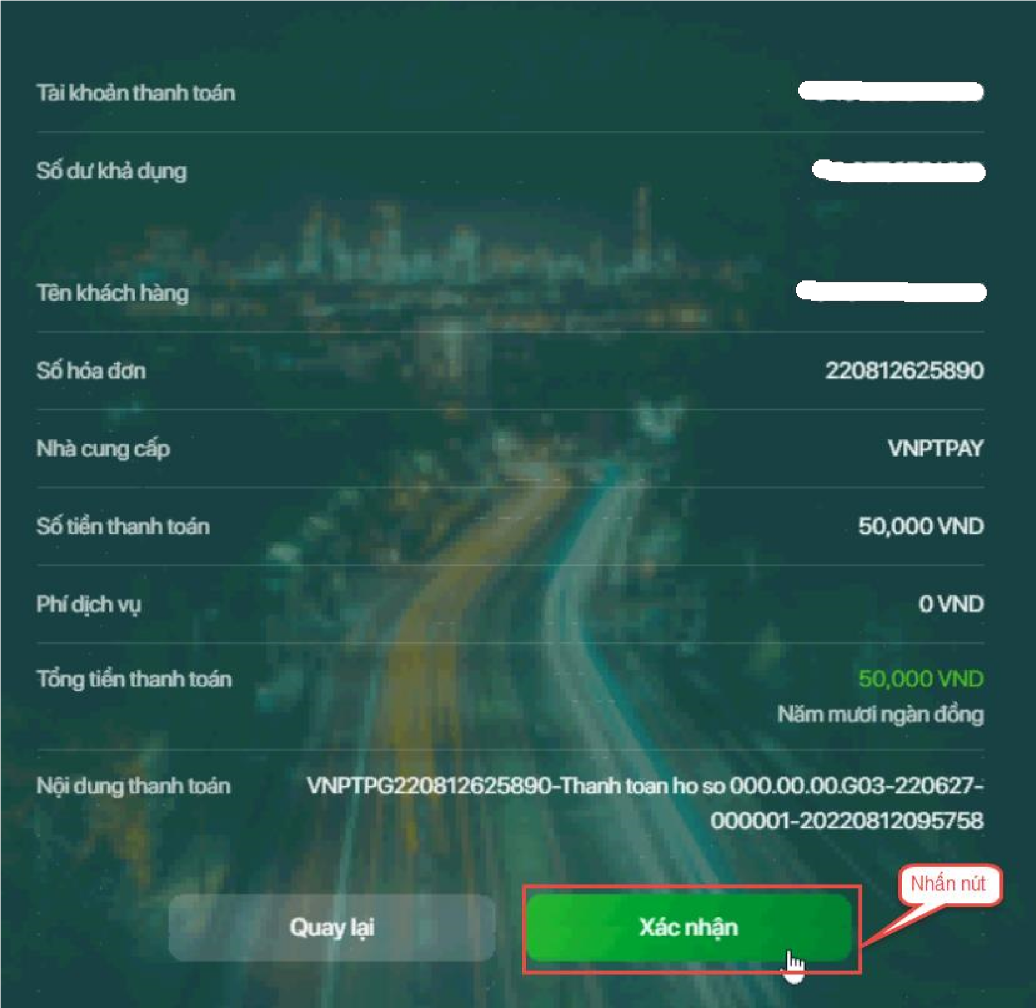

II.6. Thanh toán qua kênh “SHB”
Bước 1: Để thực hiện thanh toán số tiền nguyện vọng, thí sinh nhấn nút Thanh toán
Bước 2: Trên màn hình xác nhận thanh toán, thí sinh đọc nội dung và nhấn nút Xác nhận thanh toán
Sau đó thí sinh nhấn nút Đồng ý để thực hiện thanh toán
c 3: Thí sinh chọn mục “SHB” sau đó nhấn nút Thanh toán
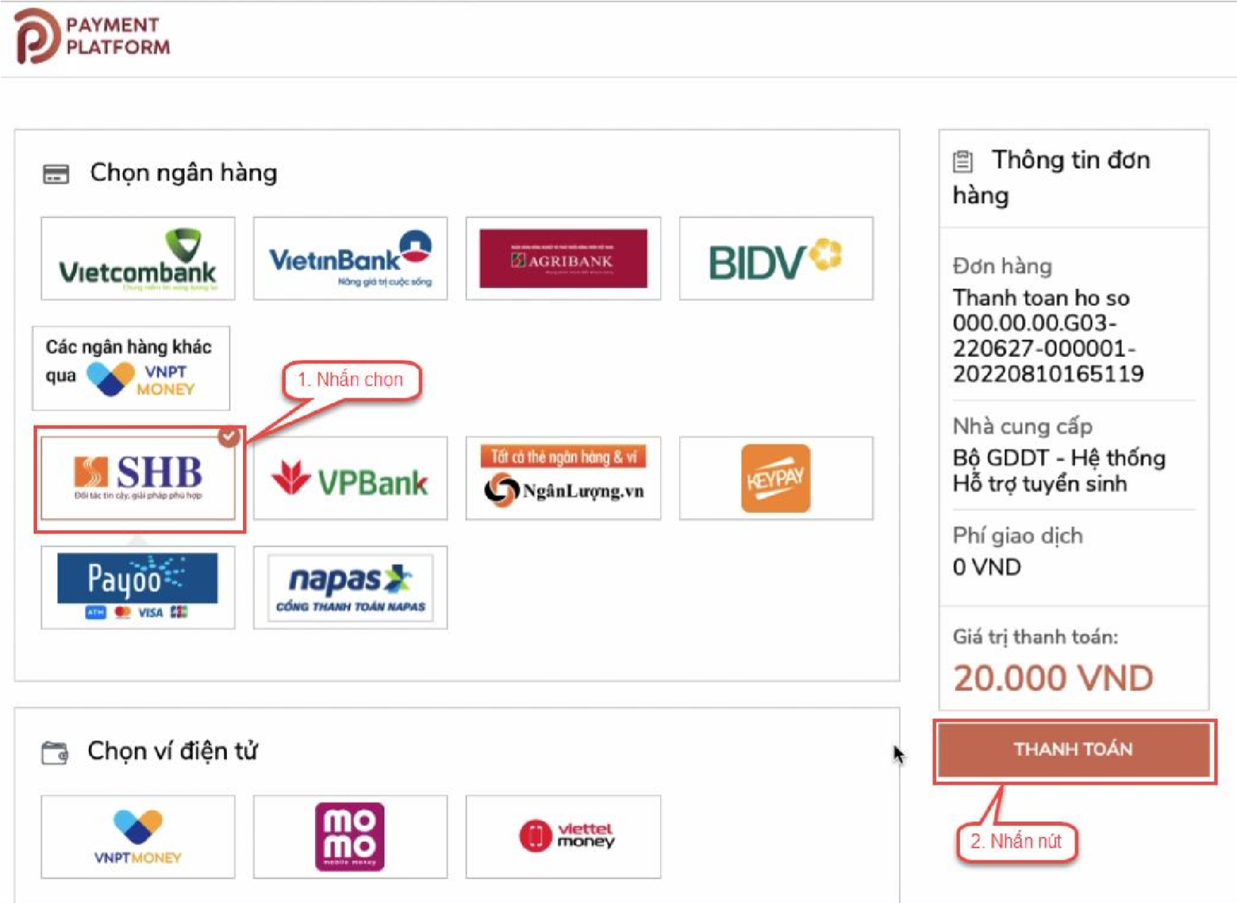
Bước 4: Nhập thông tin tài khoản ngân hàng sau đó nhấn nút Đăng nhập
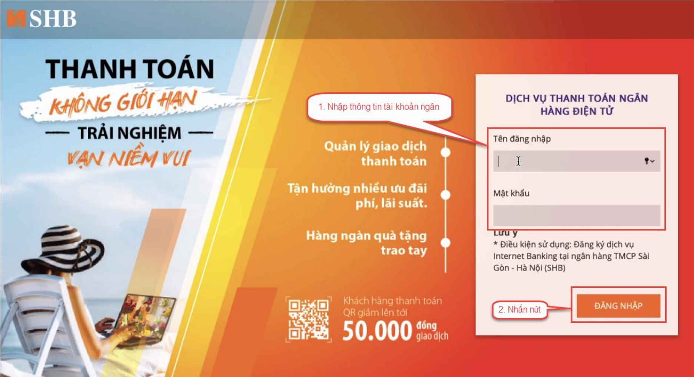
c 5: Nhấn nút Tiếp tục
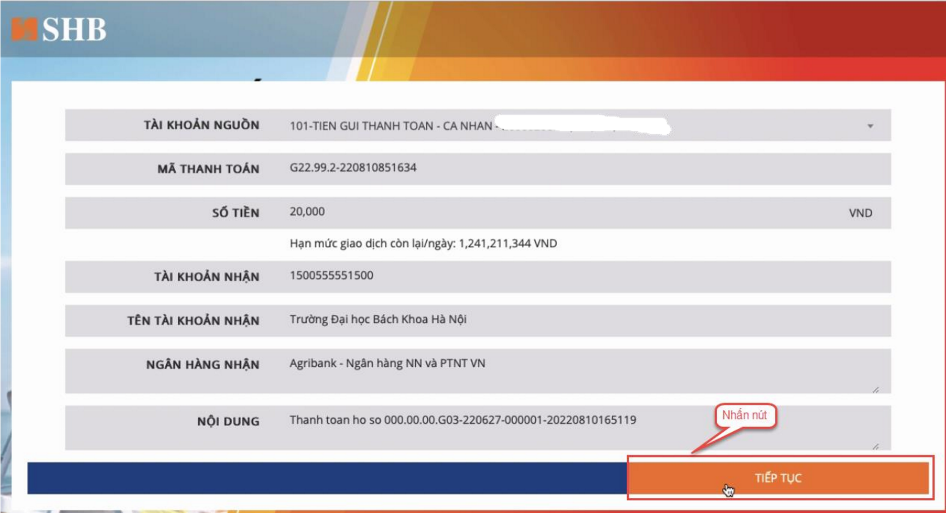
Bước 6: Nhập mã xác thực sau đó nhấn Xác nhận
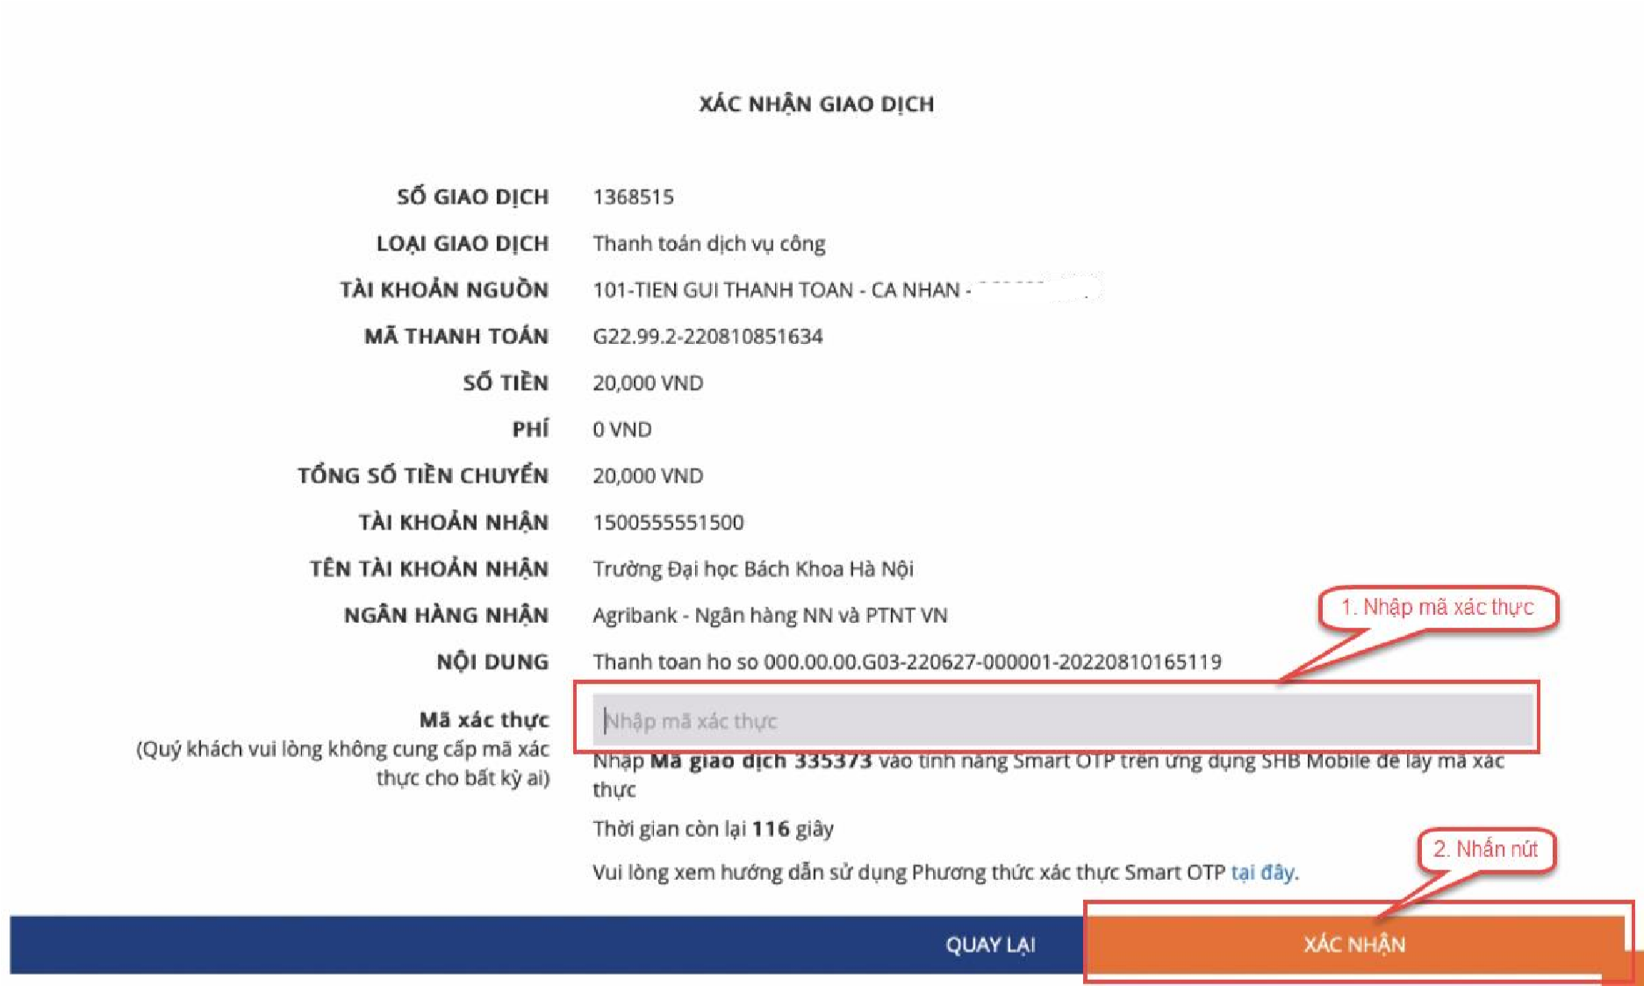

c 7: Nhấn nút Đóng
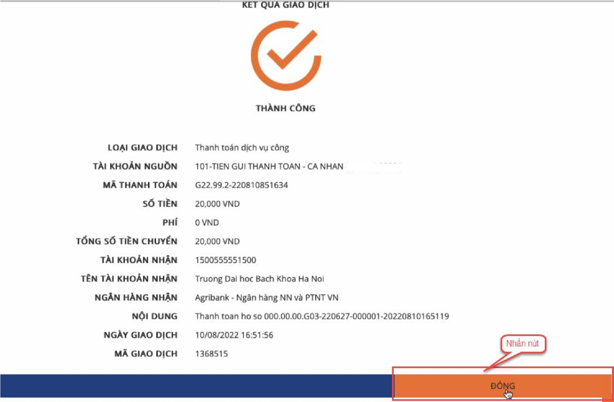

II.7. Thanh toán qua kênh “VPBank”
Bước 1: Để thực hiện thanh toán số tiền nguyện vọng, thí sinh nhấn nút Thanh toán
Bước 2: Trên màn hình xác nhận thanh toán, thí sinh đọc nội dung và nhấn nút Xác nhận thanh toán
Sau đó thí sinh nhấn nút Đồng ý để thực hiện thanh toán
c 3: Thí sinh chọn mục “VPBank” sau đó nhấn nút Thanh toán
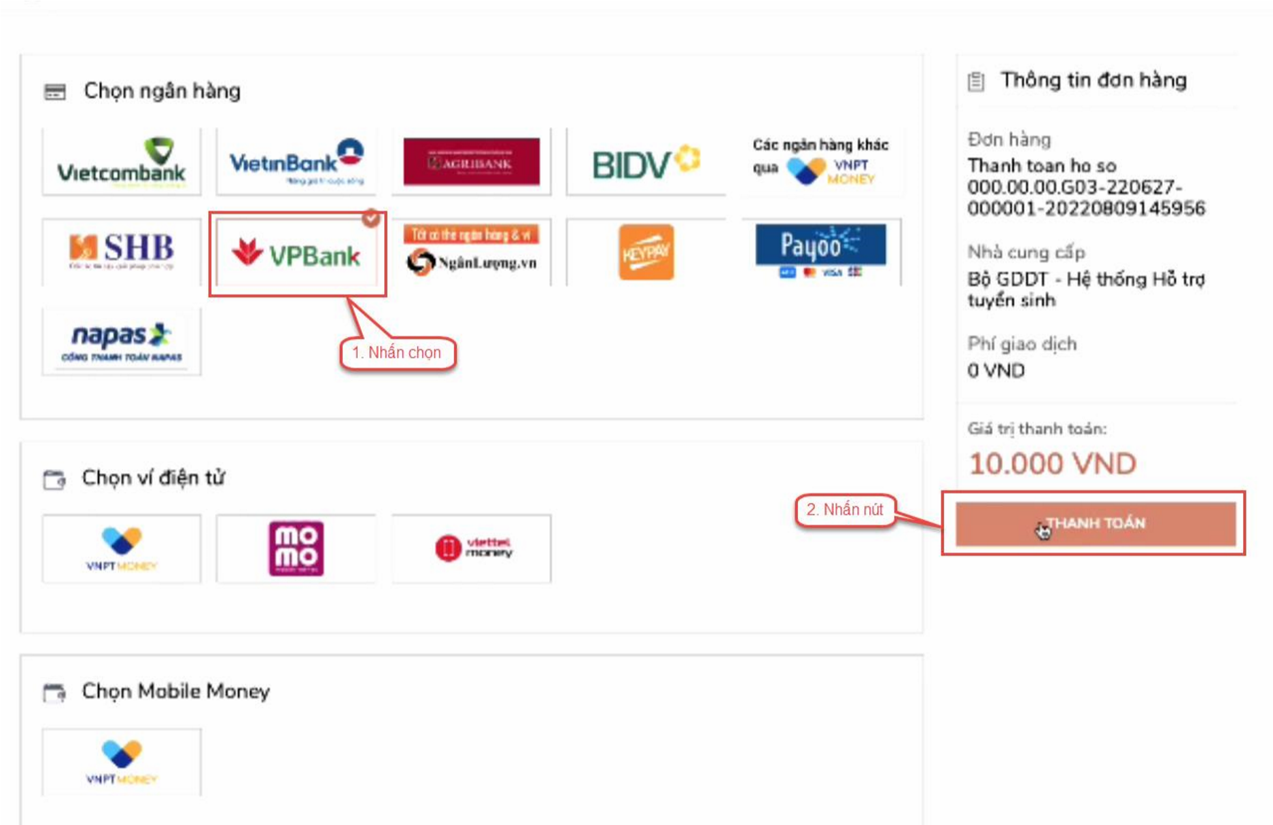
Bước 4: Nhập thông tin tài khoản ngân hàng sau đó nhấn Tiếp tục
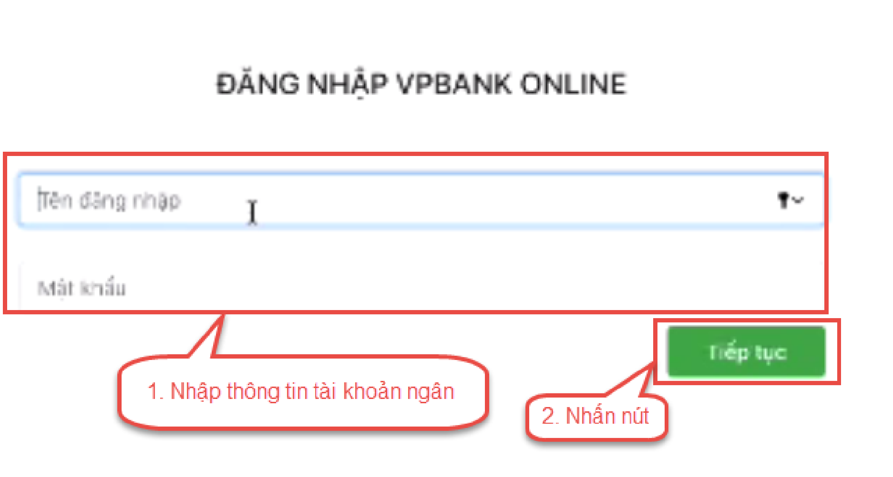

Bước 5: Chọn tài khoản thanh toán sau đó nhấn nút tiếp tục
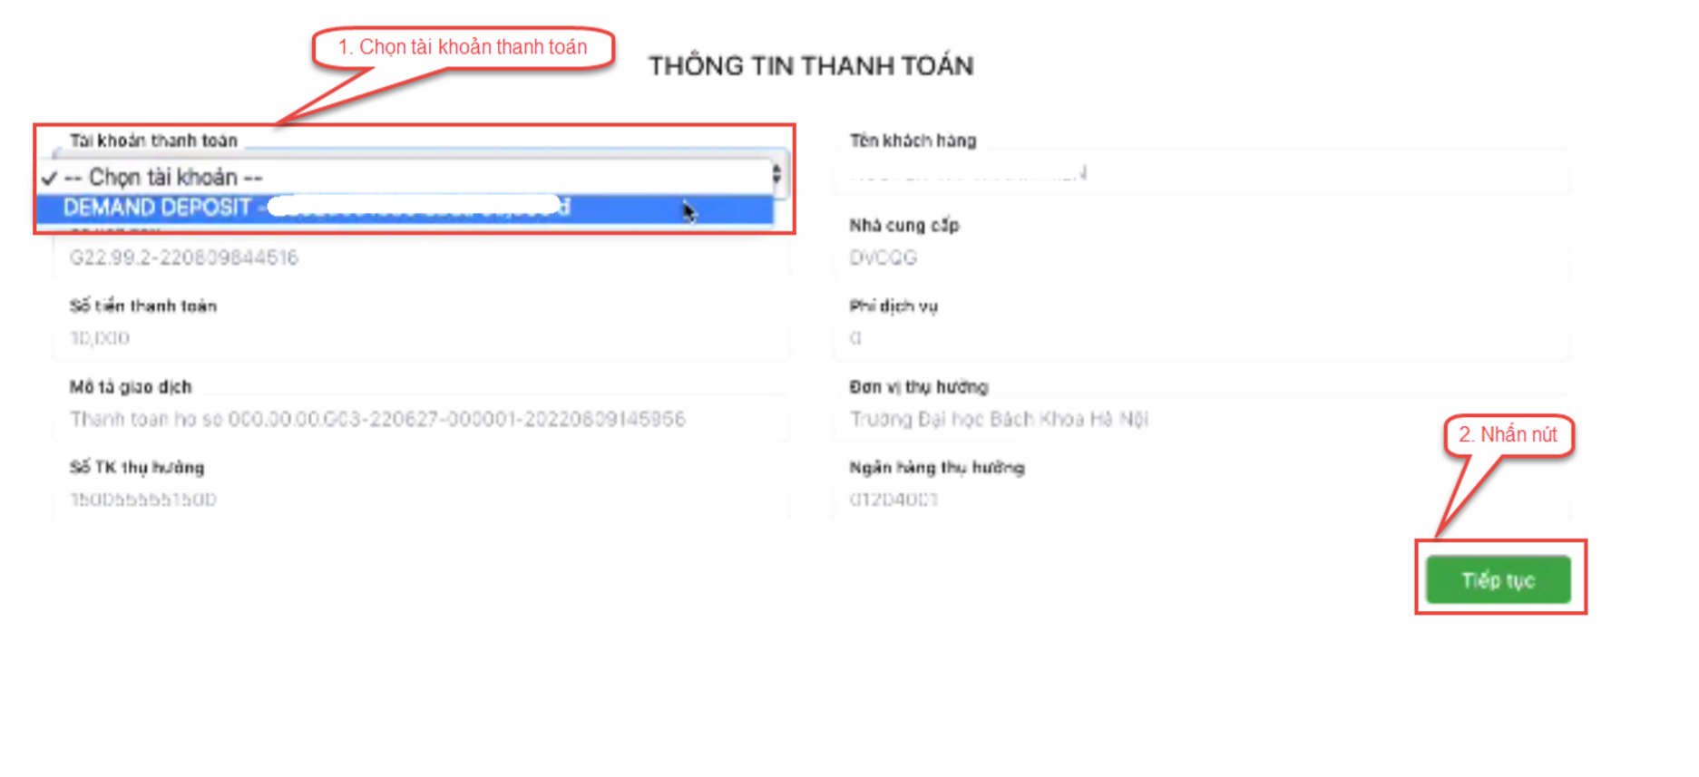
Bước 6: Nhập mã OTP đã được gửi về điện thoại sau đó nhấn tiếp tục
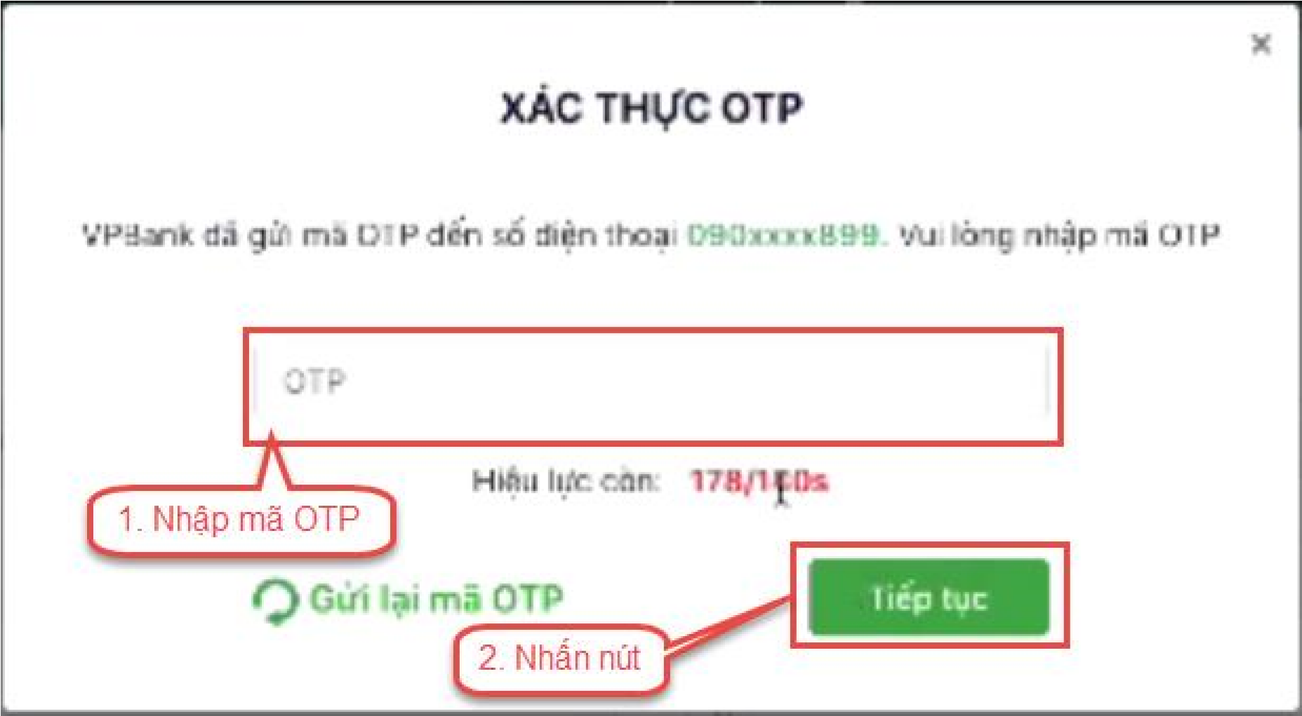

II.8. Thanh toán qua “Ngân lượng.vn”
Bước 1: Để thực hiện thanh toán số tiền nguyện vọng, thí sinh nhấn nút Thanh toán
Bước 2: Trên màn hình xác nhận thanh toán, thí sinh đọc nội dung và nhấn nút Xác nhận thanh toán
Sau đó thí sinh nhấn nút Đồng ý để thực hiện thanh toán

Bước 3: Thí sinh chọn mục “ Ngân lượng.vn” sau đó nhấn Thanh toán
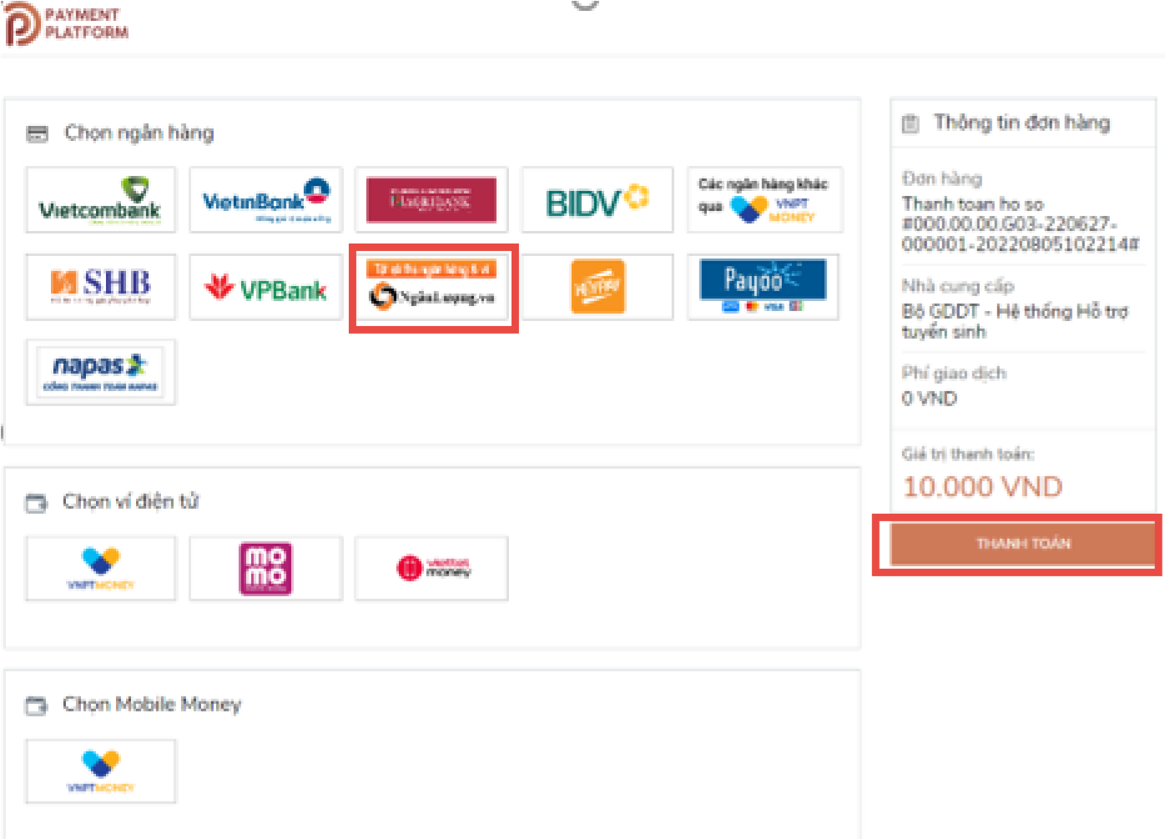
Bước 4: Nhấn chọn Ví Ngân Lượng
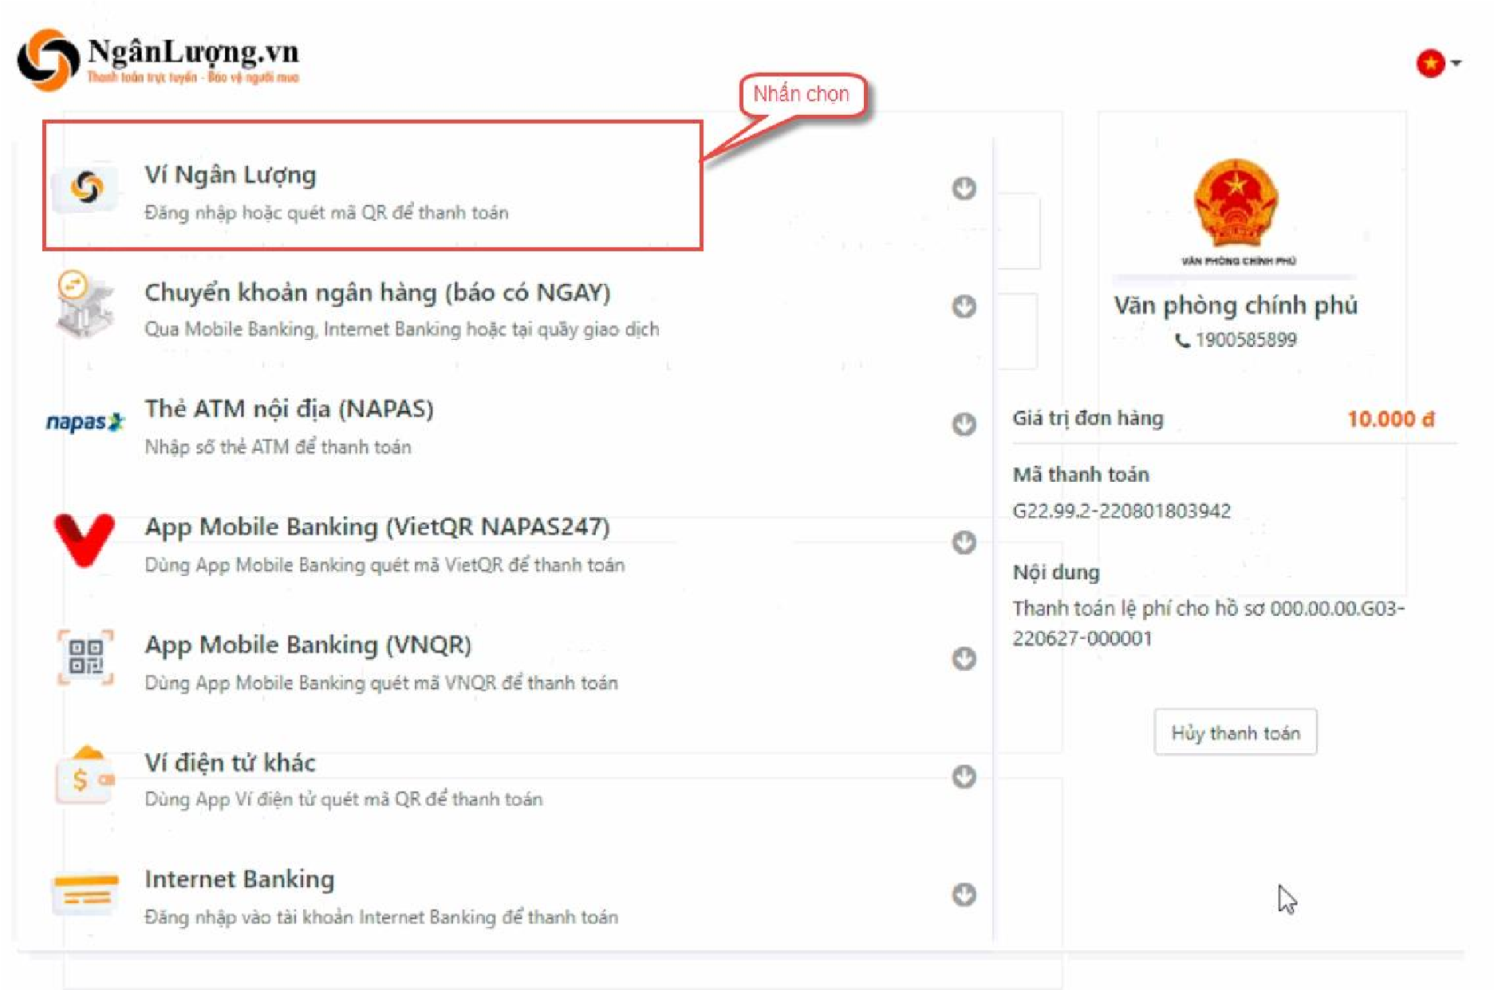

Bước 5: Quét mã QR qua App ví Ngân Lượng để thực hiện thanh toán
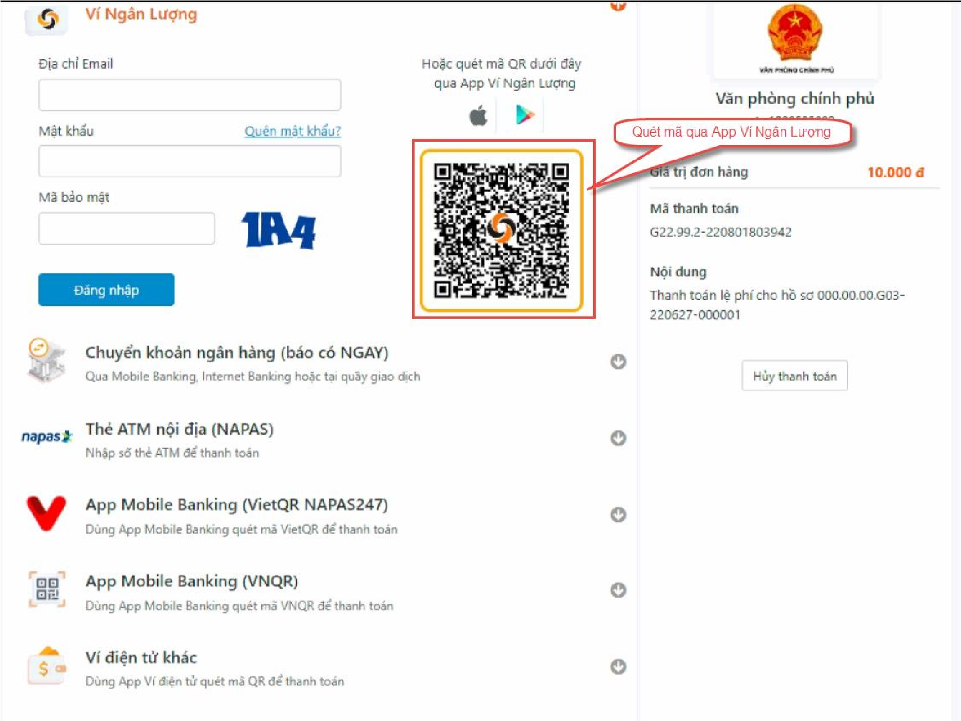

II.9. Thanh toán qua “Key Pay”
Bước 1: Để thực hiện thanh toán số tiền nguyện vọng, thí sinh nhấn nút Thanh toán
Bước 2: Trên màn hình xác nhận thanh toán, thí sinh đọc nội dung và nhấn nút Xác nhận thanh toán
Sau đó thí sinh nhấn nút Đồng ý để thực hiện thanh toán
Bước 3: Thí sinh chọn “ Key Pay” sau đó nhấn nút Thanh toán
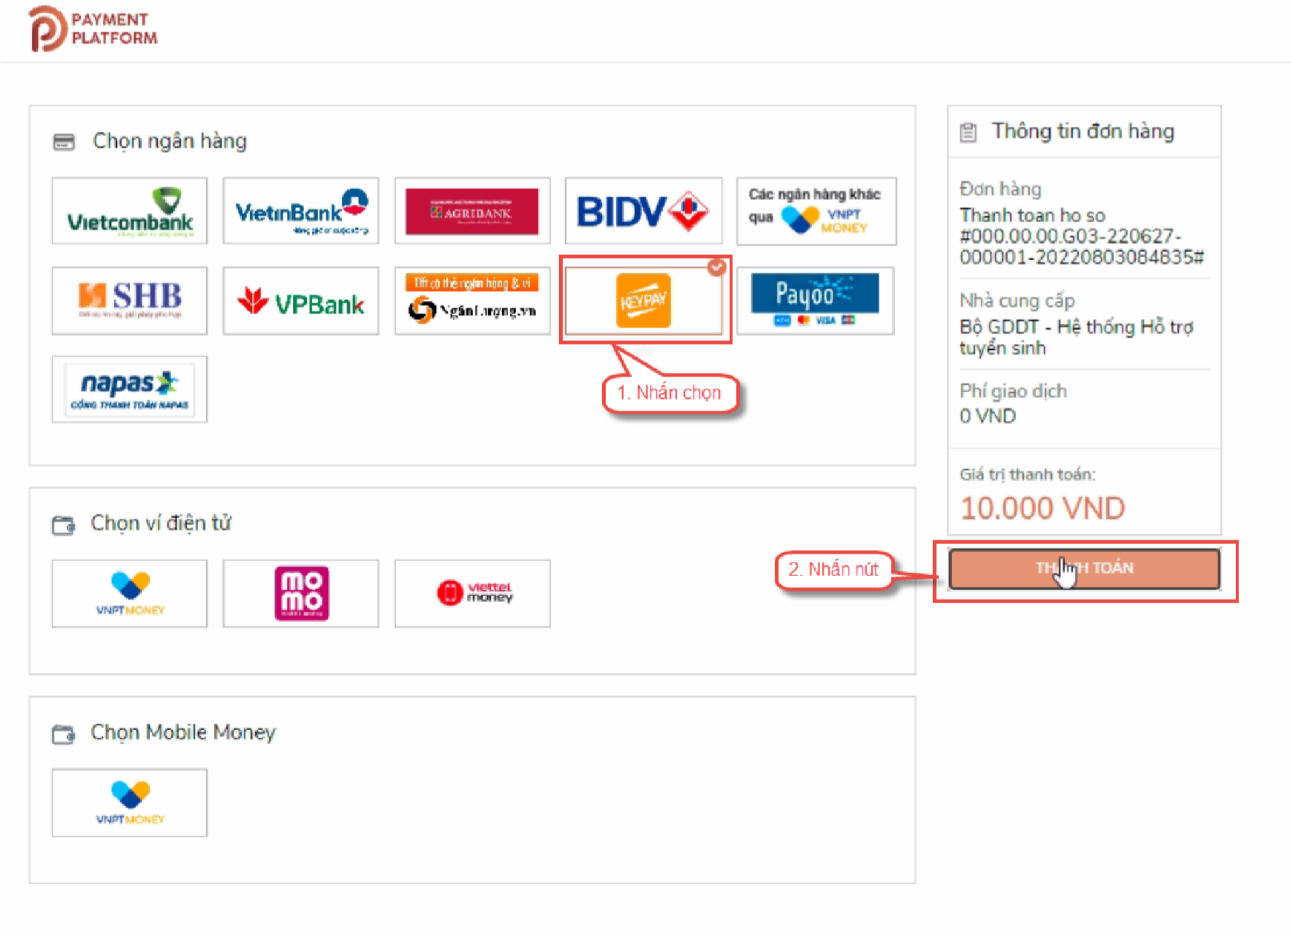
Bước 4: Nhấn Thanh toán
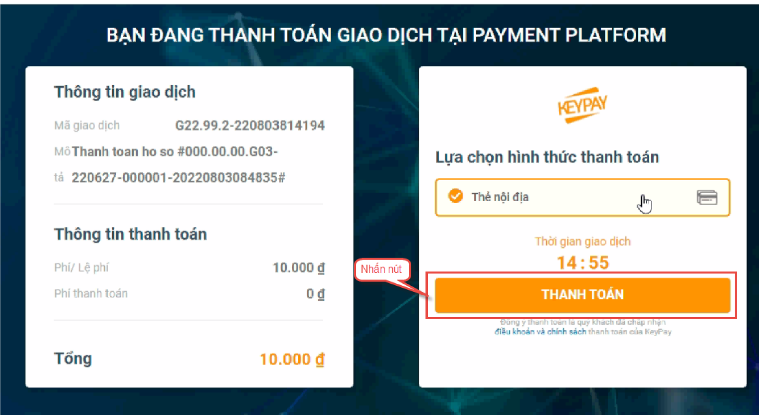
Bước 5: Nhập thông tin tài khoản ngân hàng sau đó nhấn tiếp tục
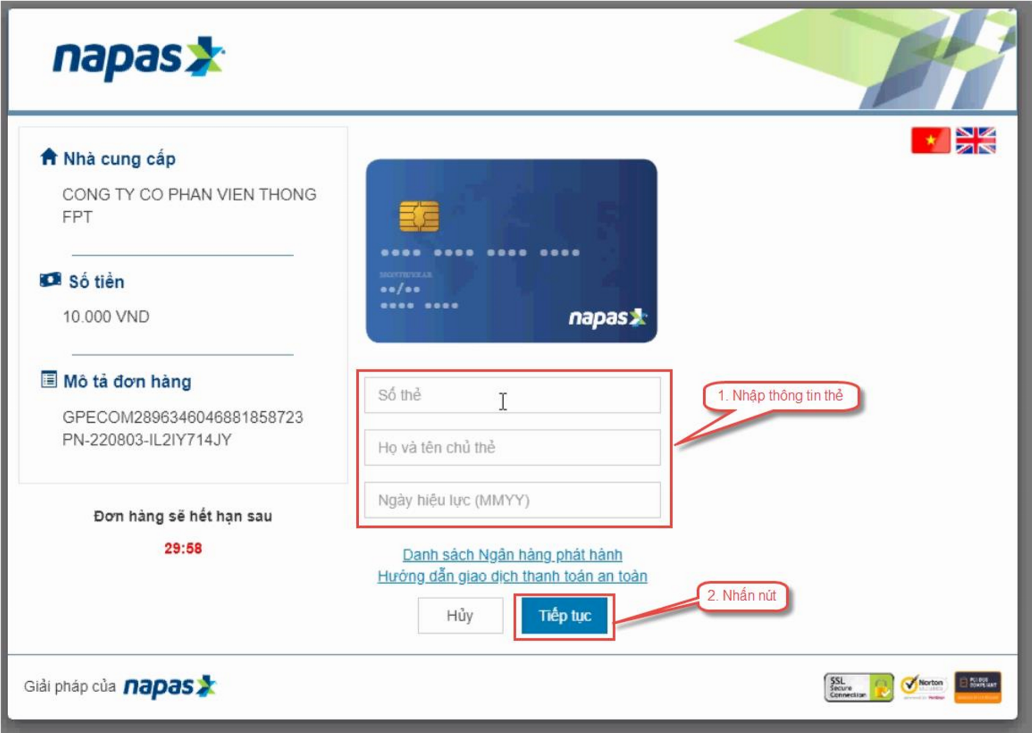
Bước 6: Nhập mã OTP đã được gửi về số điện thoại
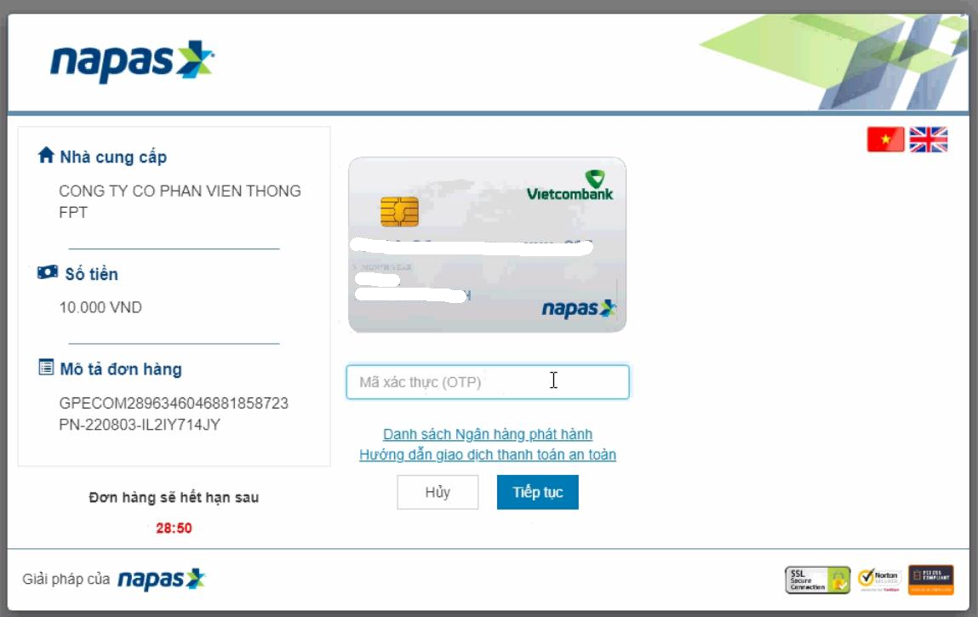
II.10. Thanh toán qua “Payoo”
Bước 1: Để thực hiện thanh toán số tiền nguyện vọng, thí sinh nhấn nút Thanh toán
Bước 2: Trên màn hình xác nhận thanh toán, thí sinh đọc nội dung và nhấn nút Xác nhận thanh toán
Sau đó thí sinh nhấn nút Đồng ý để thực hiện thanh toán
Bước 3: Thí sinh chọn “ Payoo” sau đó nhấn nút Thanh toán
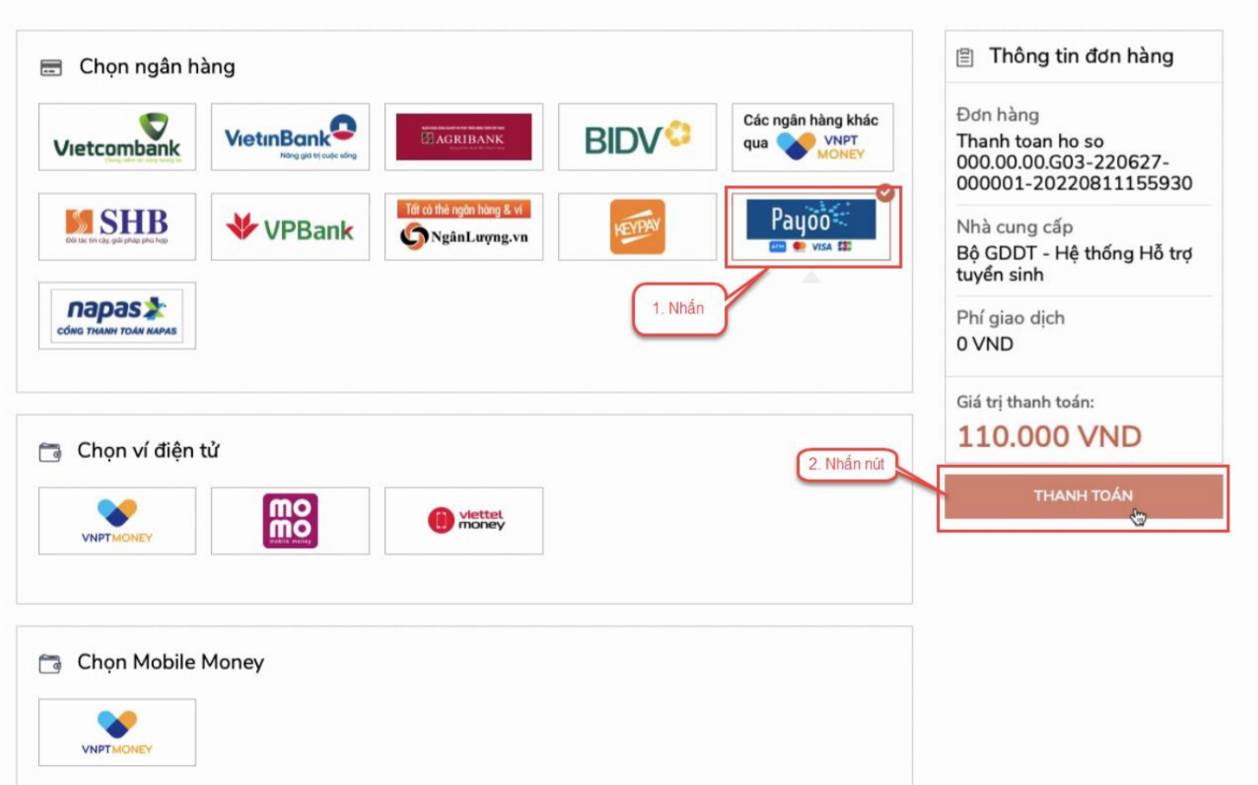
Bước 4: Chọn ngân hàng
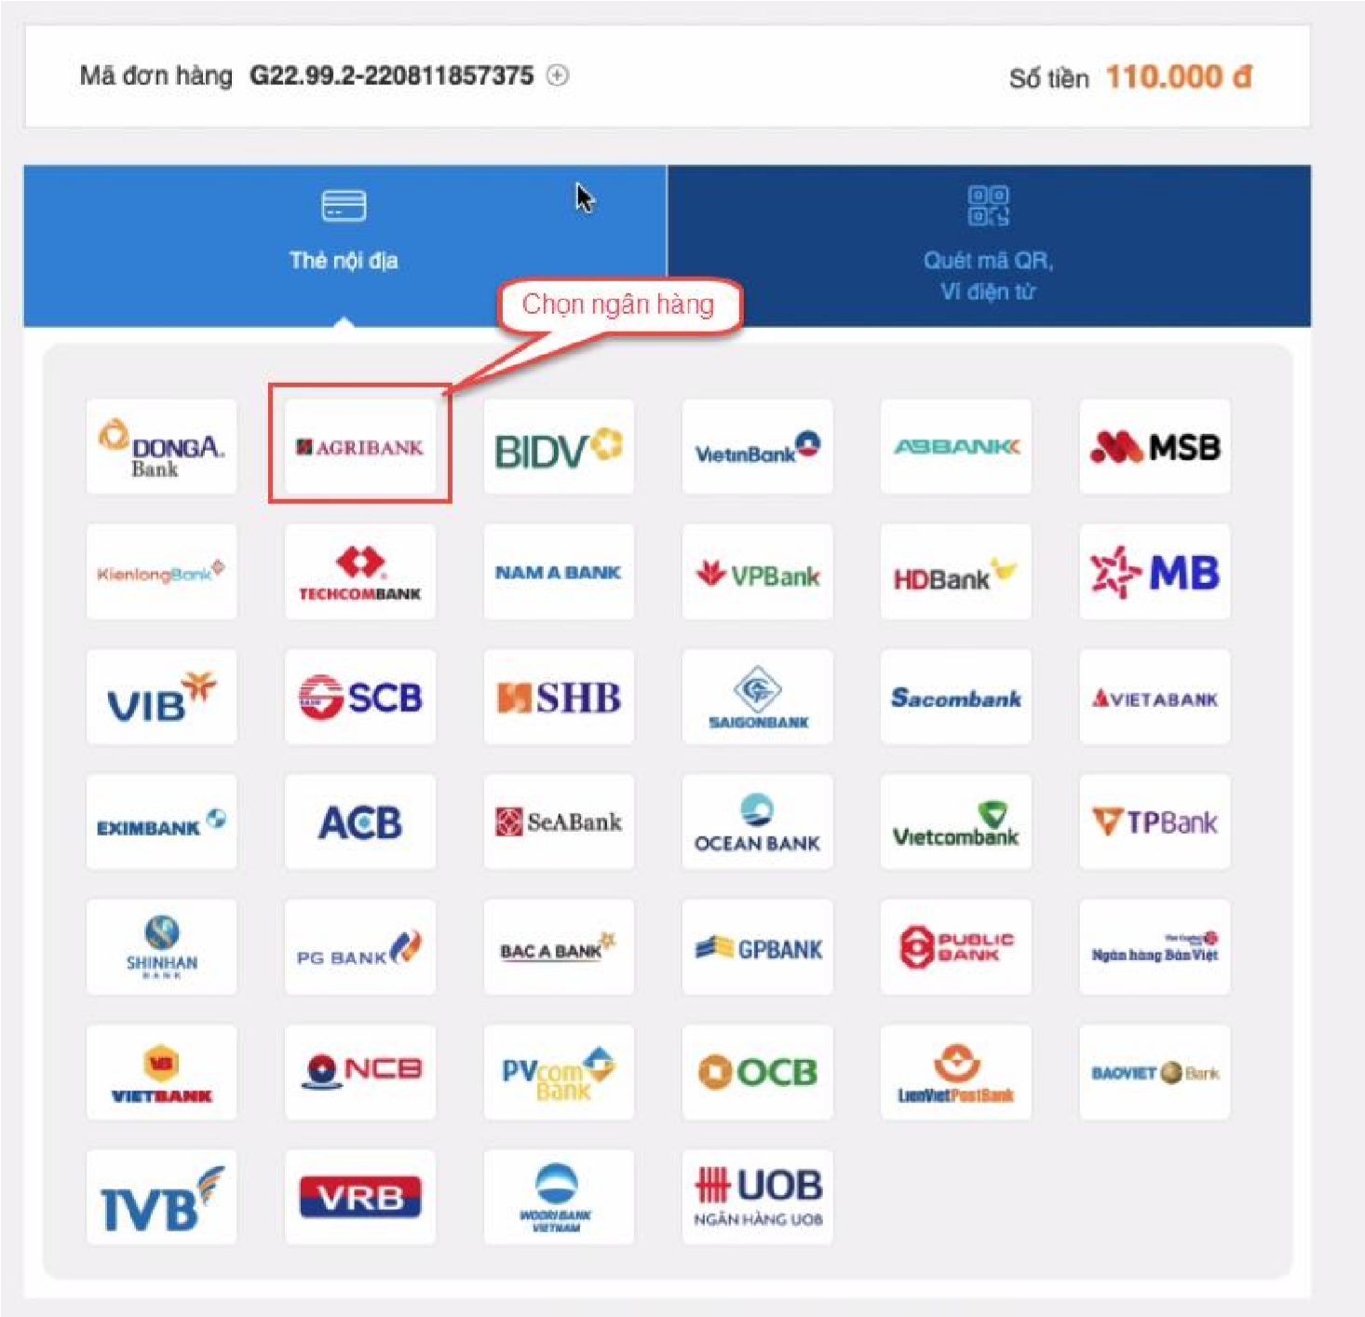
Bước 5: Nhập thông tin thẻ ngân hàng sau đó nhấn Tiếp tục
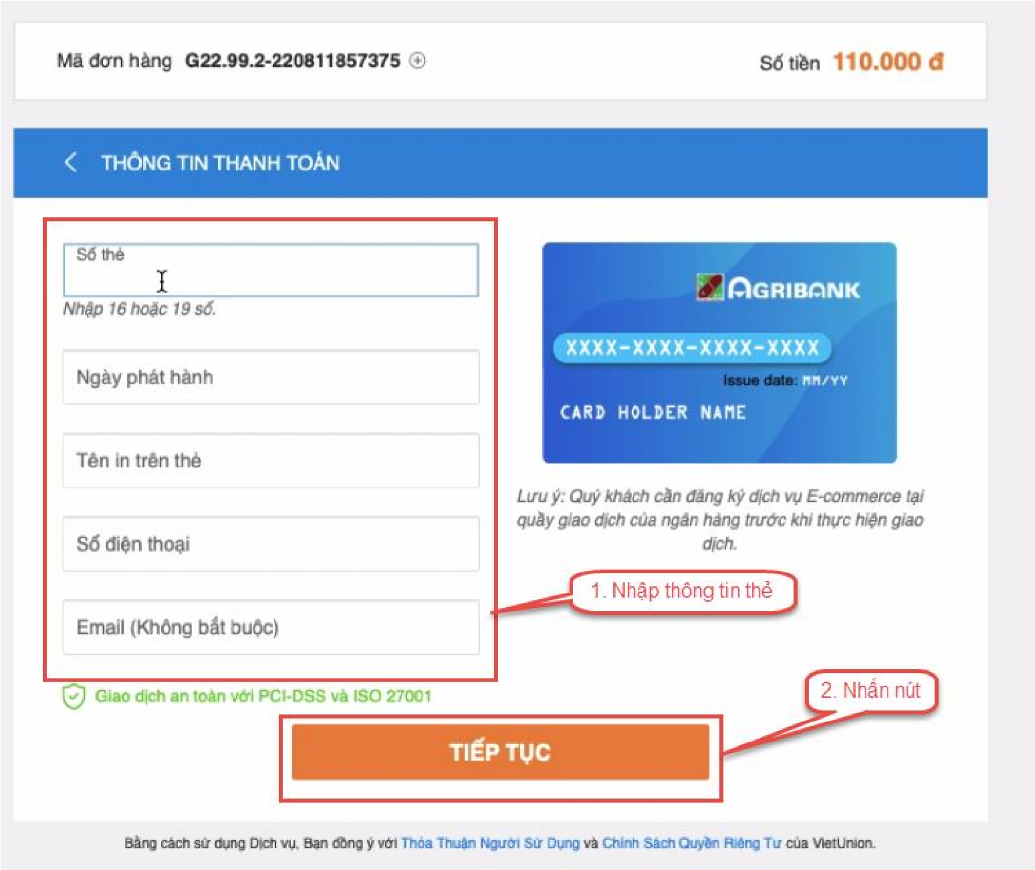
Bước 6: Nhập mã OTP đã được gửi về điện thoại sau đó nhấn Tiếp tục
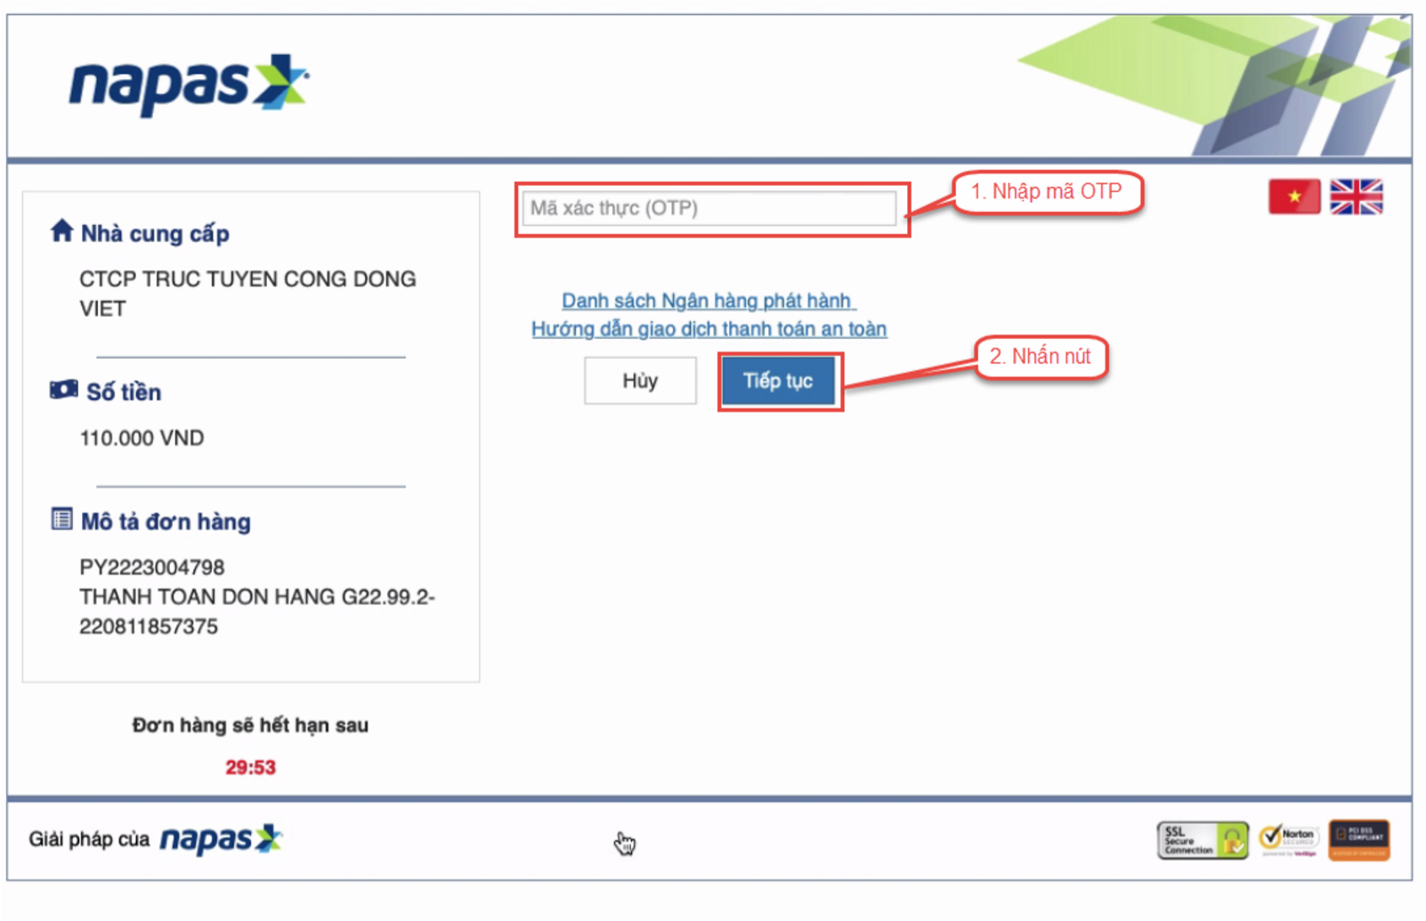
II.11. Thanh toán qua “Napas”
Bước 1: Để thực hiện thanh toán số tiền nguyện vọng, thí sinh nhấn nút Thanh toán
Bước 2: Trên màn hình xác nhận thanh toán, thí sinh đọc nội dung và nhấn nút Xác nhận thanh toán
Sau đó thí sinh nhấn nút Đồng ý để thực hiện thanh toán

Bước 3: Thí sinh chọn mục “Napas” sau đó nhấn Thanh toán
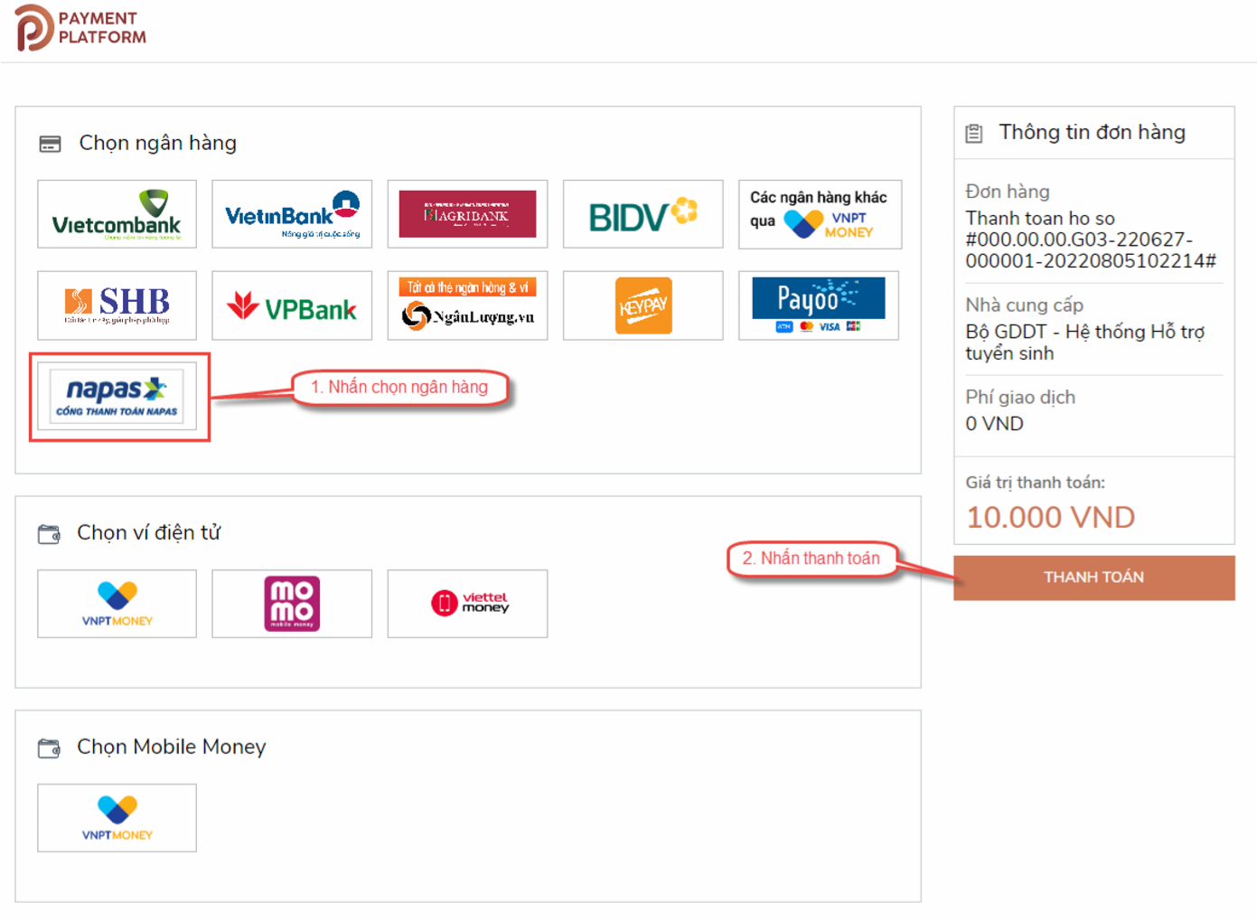
Bước 4: Nhập thông Tài khoản Napas
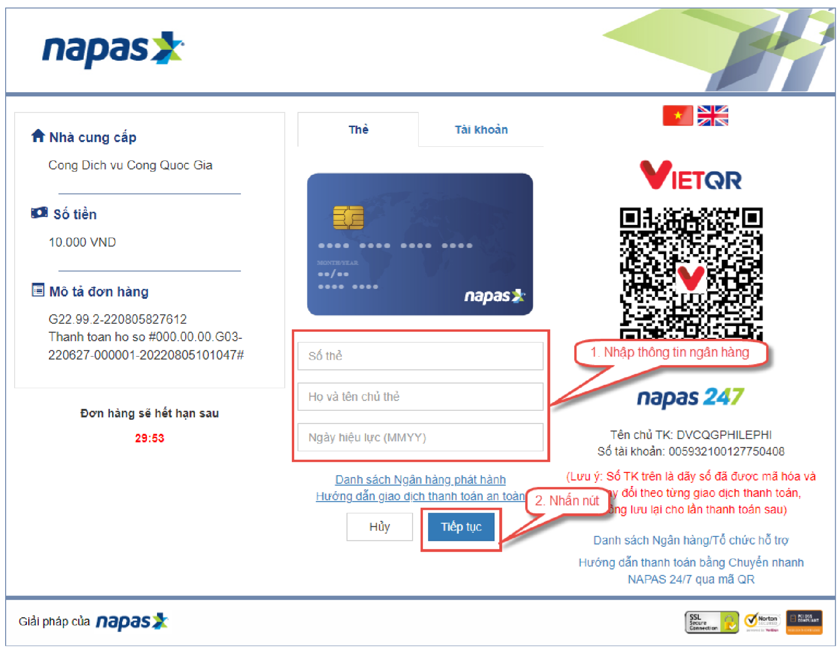
Bước 5: Thí sinh nhập mã xác thực(OTP) là: mã xác thực sẽ gửi tin nhắn về số điện thoại đã đăng ký tài khoản ngân hàng
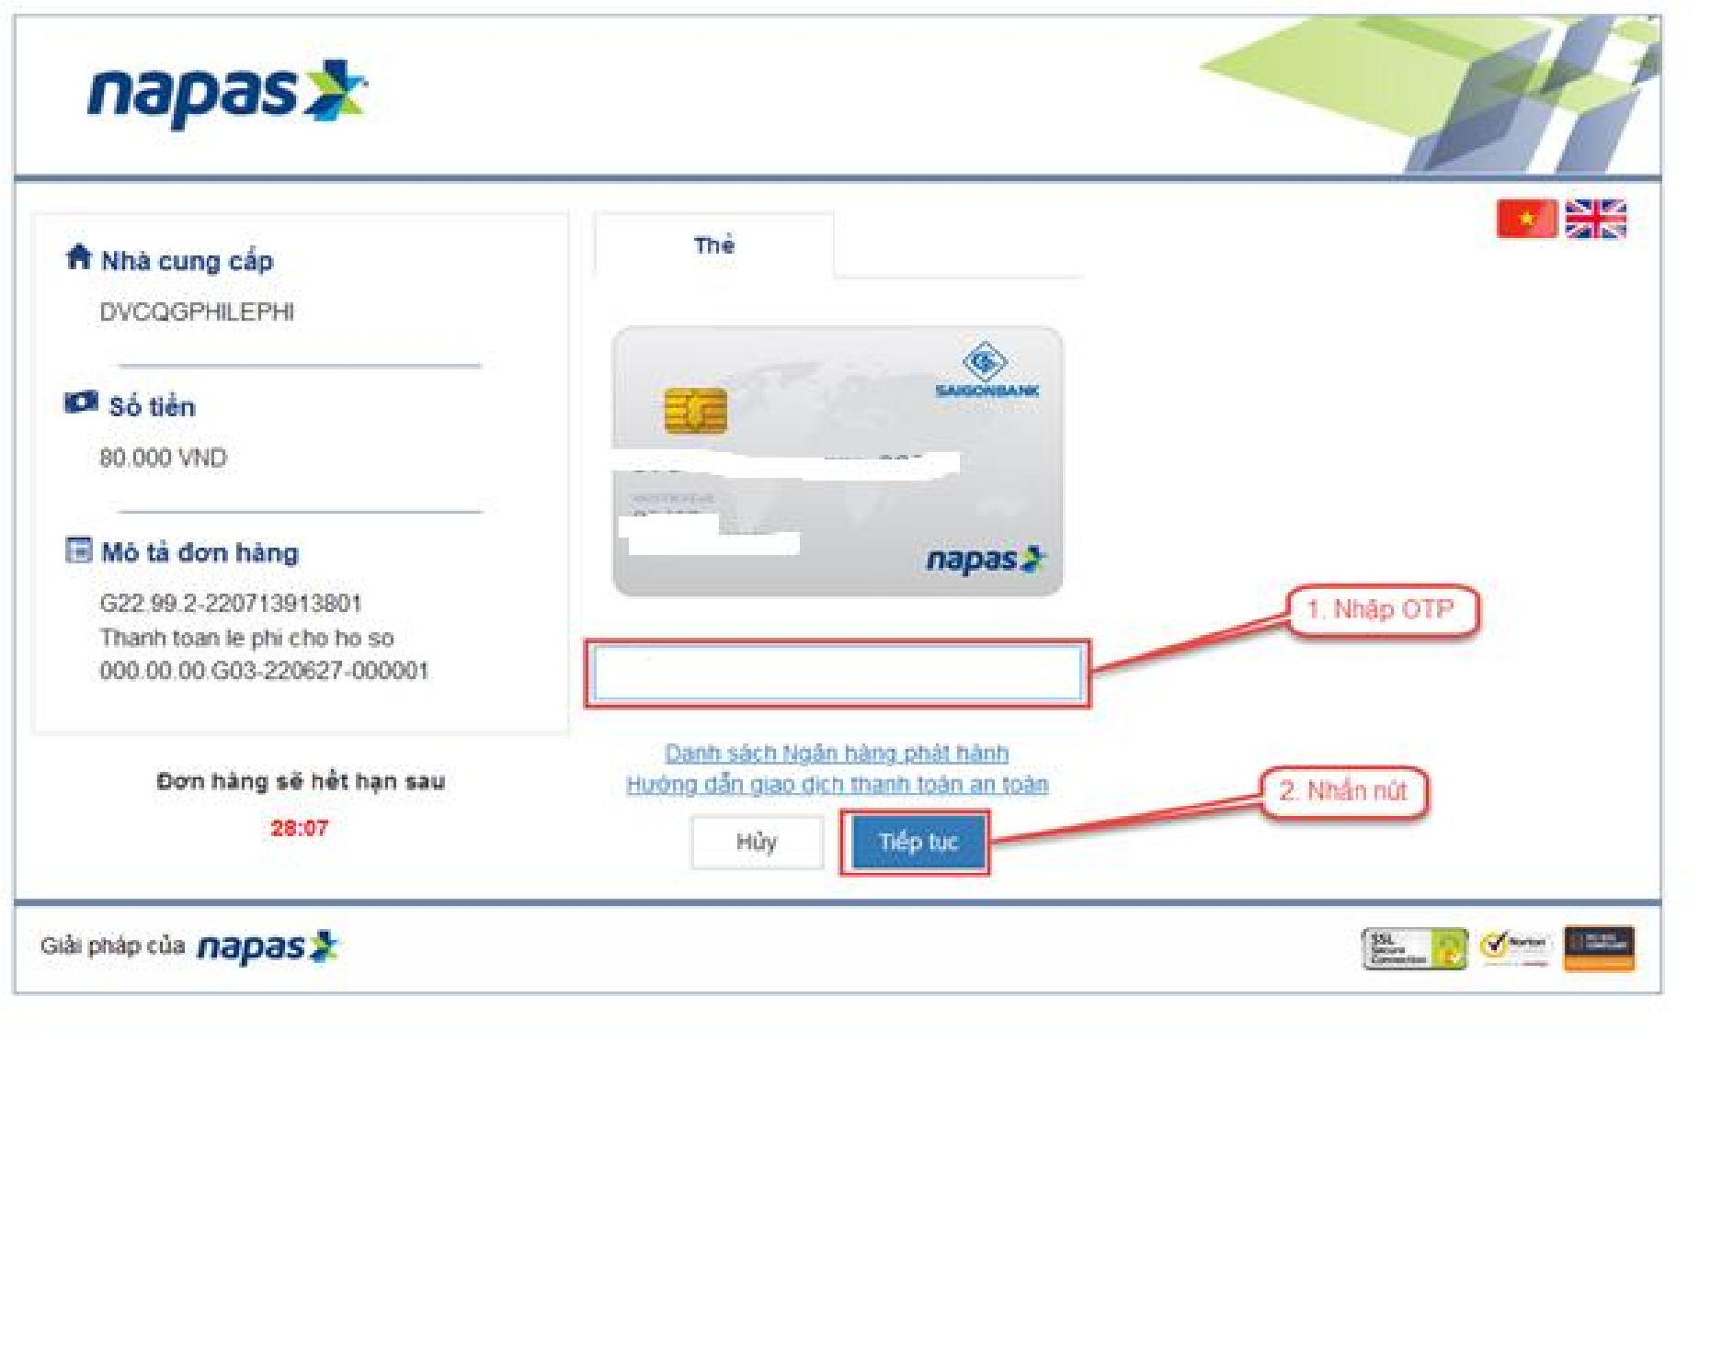

II.12. Thanh toán qua ví điện tử “VNPT Money”
Bước 1: Để thực hiện thanh toán số tiền nguyện vọng, thí sinh nhấn nút Thanh toán
Bước 2: Trên màn hình xác nhận thanh toán, thí sinh đọc nội dung và nhấn nút Xác nhận thanh toán
Sau đó thí sinh nhấn nút Đồng ý để thực hiện thanh toán
Bước 3: Thí sinh chọn ví điện tử “ VNPT Money” sau đó nhấn nút Thanh toán
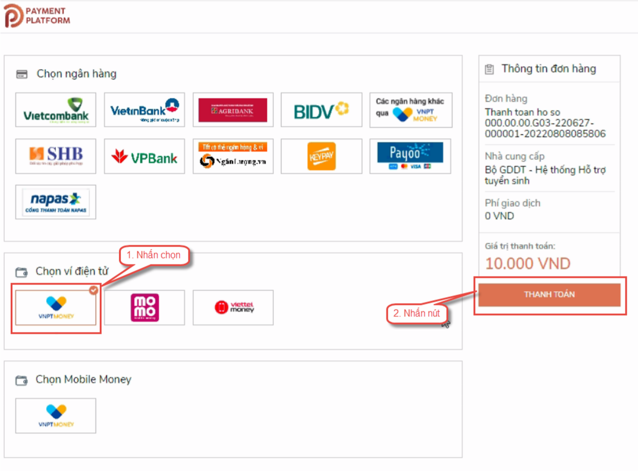
Bước 4: Nhập thông tin ví sau đó nhấn tiếp tục
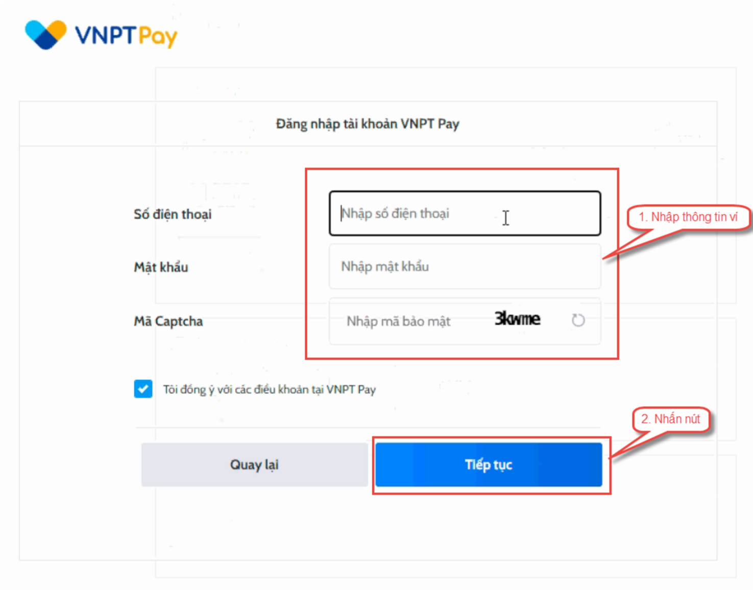
Bước 5: Nhấn Xác nhận
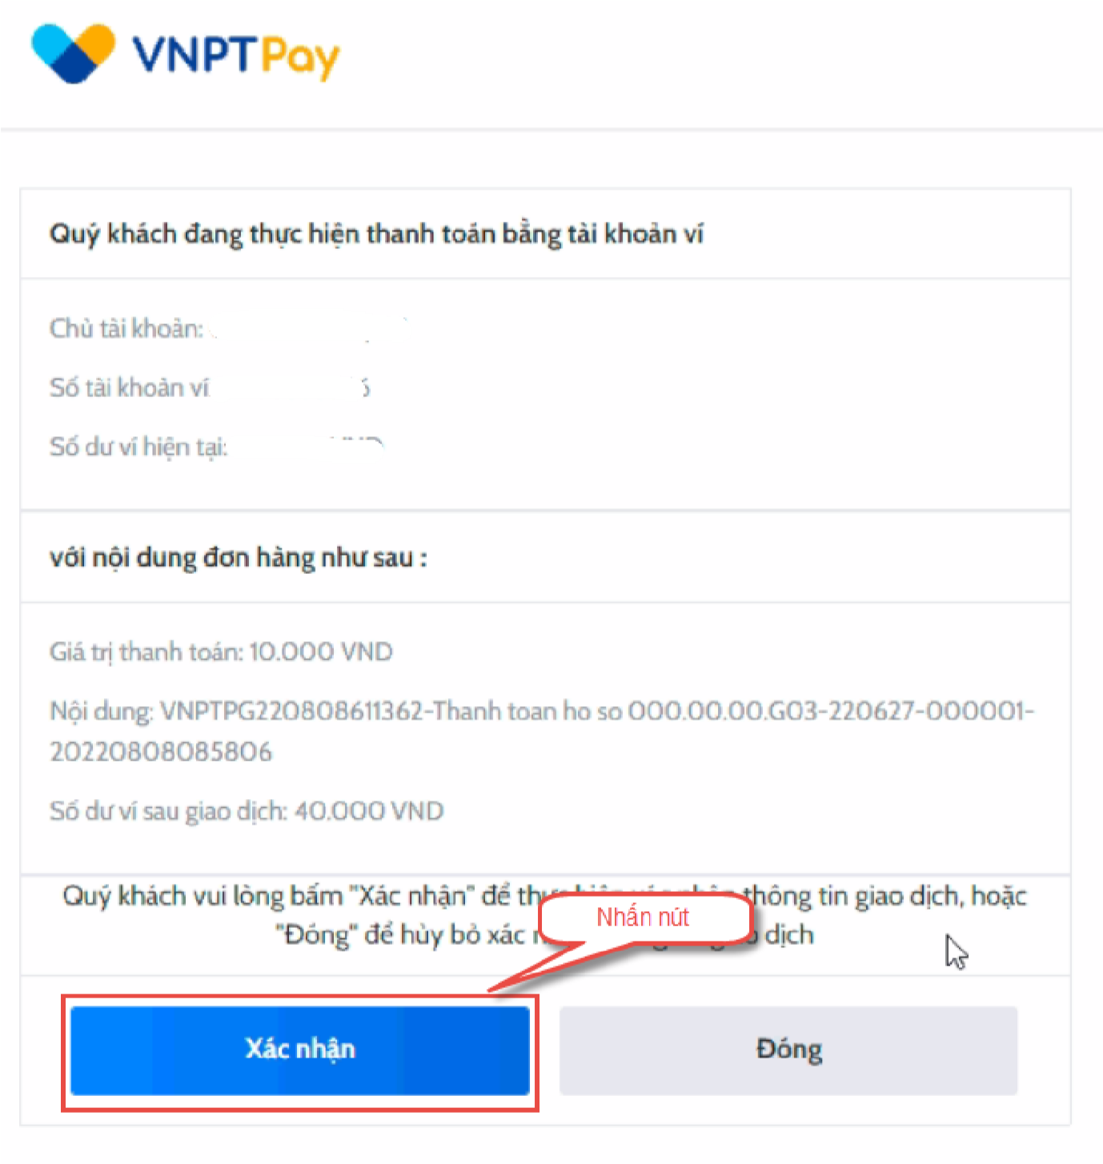
Bước 6: Nhập mã OPT đã được gửi về điện thoại, sau đó nhấn xác nhận
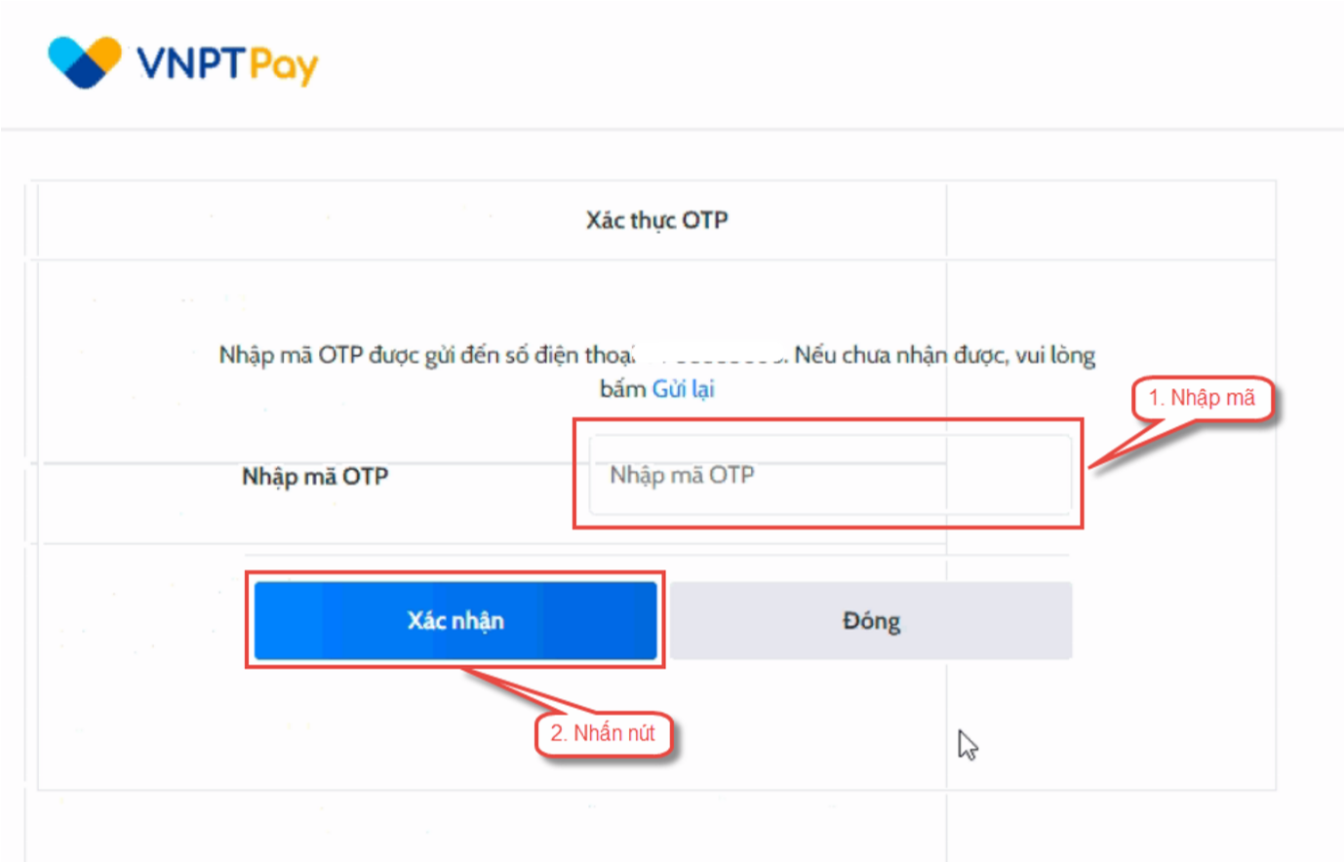
II.13. Thanh toán qua “Momo”
Để thanh toán qua kênh Momo, thí sinh cần sử dụng app Momo đã cài đặt trên điện thoại thông minh. Để thao tác nhanh, thuận tiện thí sinh nên mở sẵn app Momo trên thiết bị khác và kiểm tra số dư tài khoản đảm bảo đủ số tiền cần thanh toán.
Bước 1: Để thực hiện thanh toán số tiền nguyện vọng, thí sinh nhấn nút Thanh toán
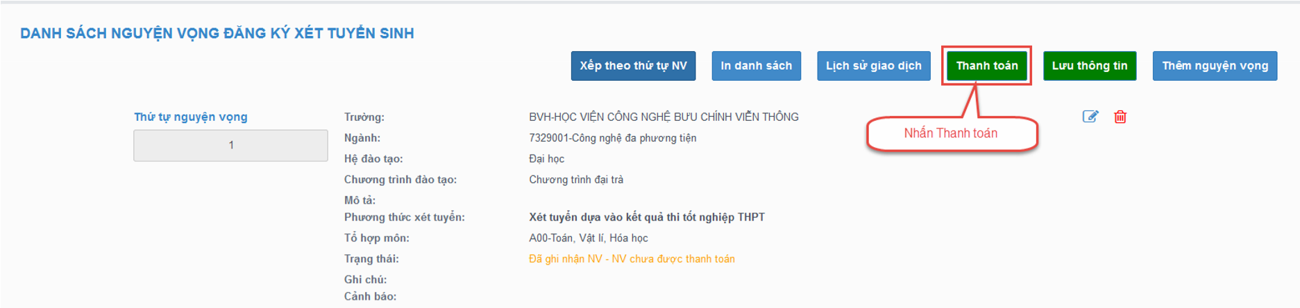
Bước 2: Trên màn hình xác nhận thanh toán, thí sinh đọc nội dung và nhấn nút Xác nhận thanh toán
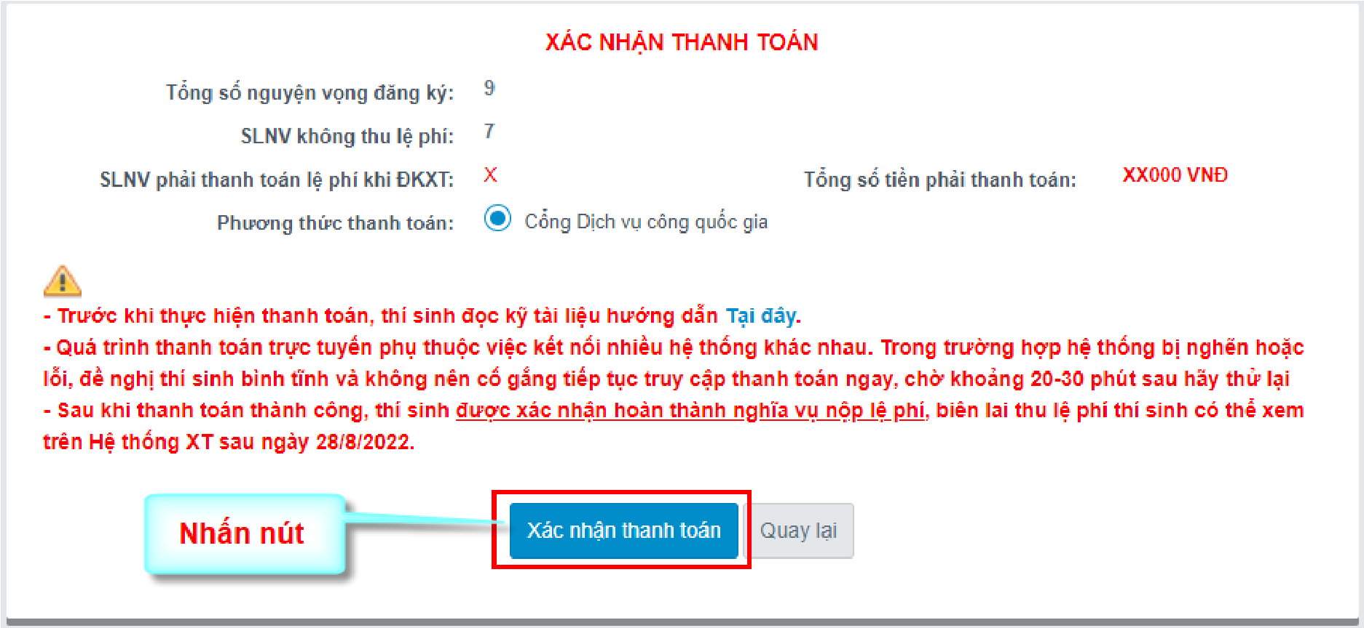
Sau đó thí sinh nhấn nút Đồng ý để thực hiện thanh toán

Bước 3: Chọn kênh thanh toán “Momo” sau đó nhấn thanh toán
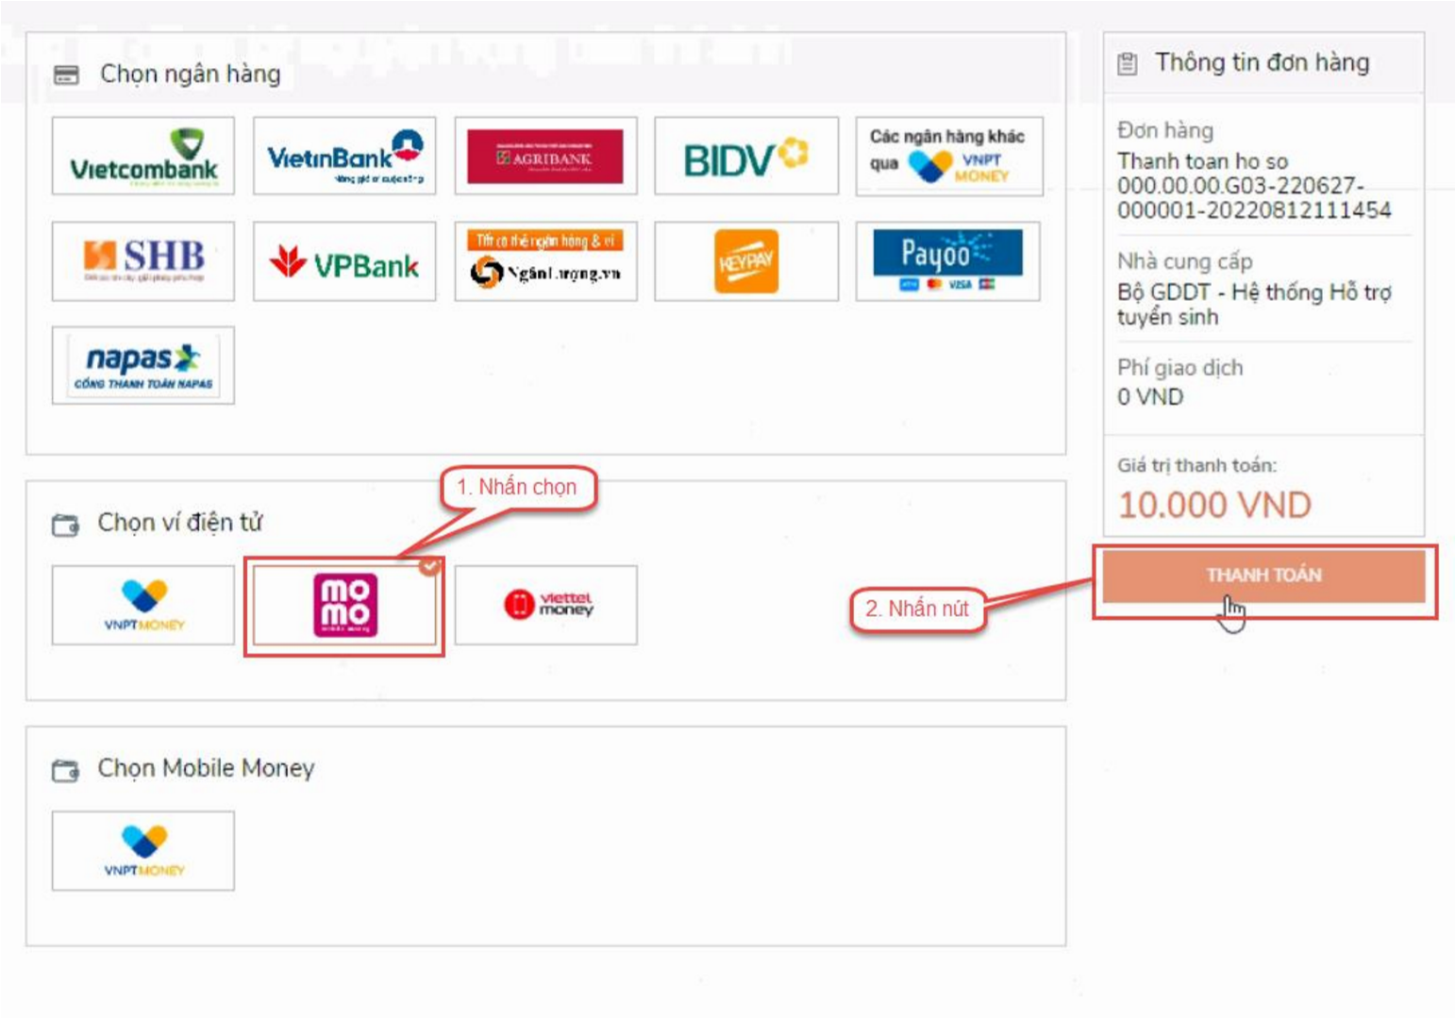
Bước 4: Hệ thống hiển thị mã QR, thí sinh sử dụng app Momo quét mã QR để thanh toán. Thí sinh có thể nhờ bất kỳ ai có sử dụng app Momo để quét mã QR, cũng có thể chụp ảnh mã QR đang hiển thị trên form thanh toán và gửi cho người khác (có sử dụng app Momo) nhờ quét mã QR (lưu ý về thời gian hết hạn của mỗi giao dịch).
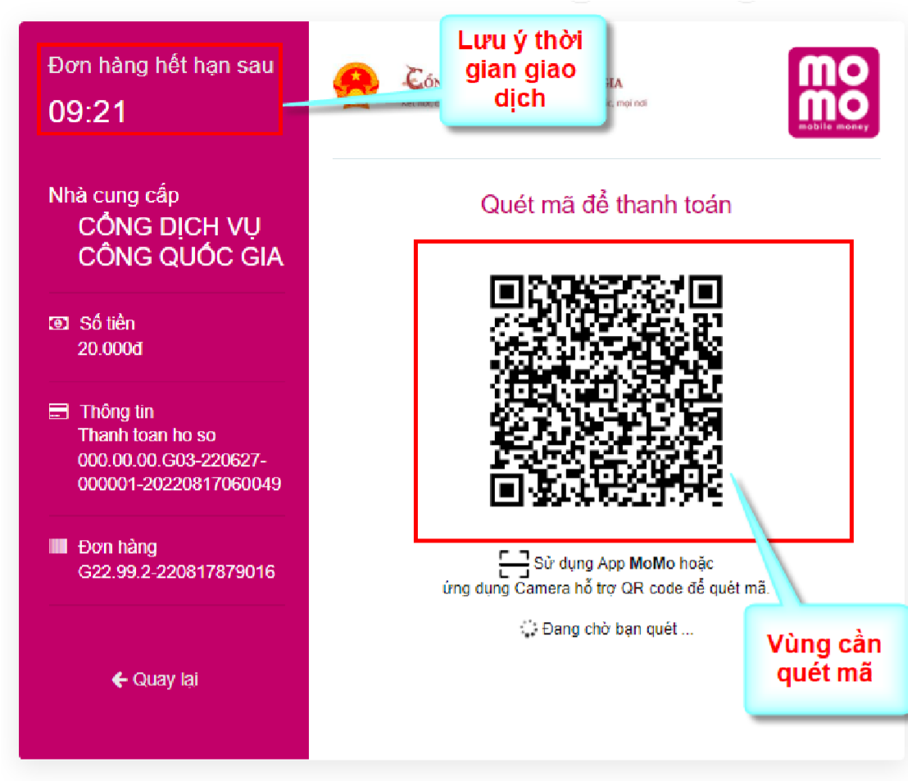
Ở màn hình quét mã trên app Momo cài trên điện thoại, thí sinh căn đúng vùng mã QR.
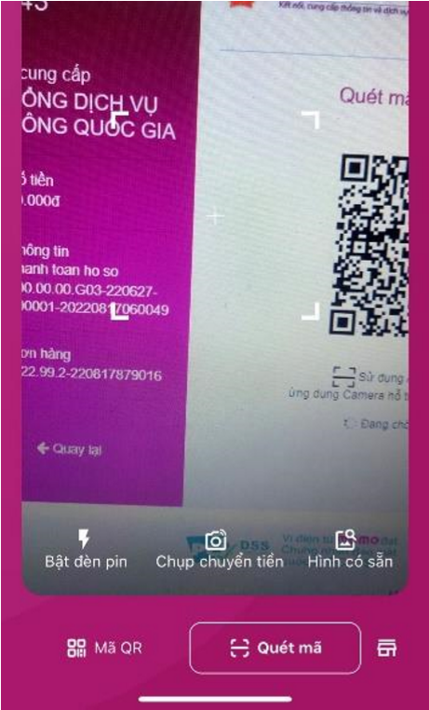
Bước 5: Nhấn Xác nhận để hoàn tất thanh toán
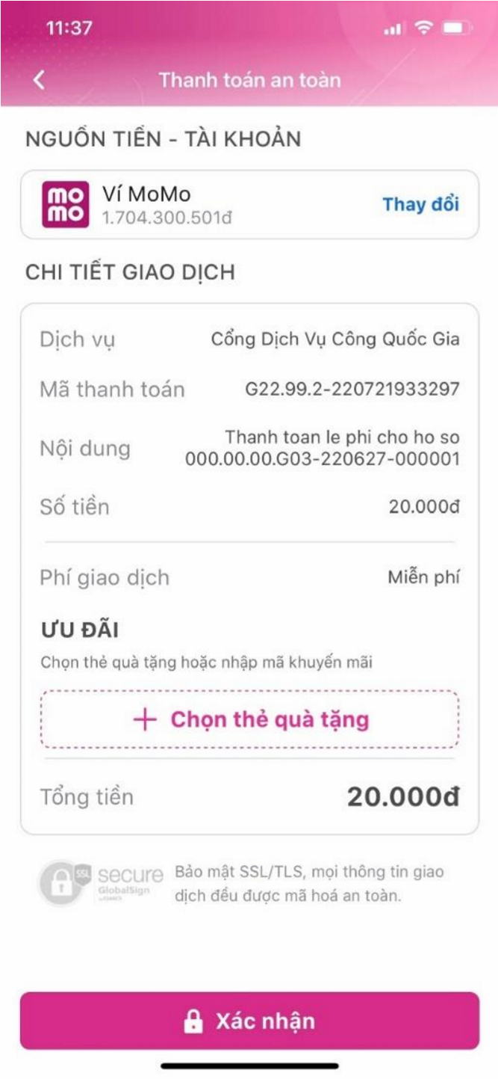
II.14. Thanh toán qua “ViettelMoney”
Bước 1: Để thực hiện thanh toán số tiền nguyện vọng, thí sinh nhấn nút Thanh toán
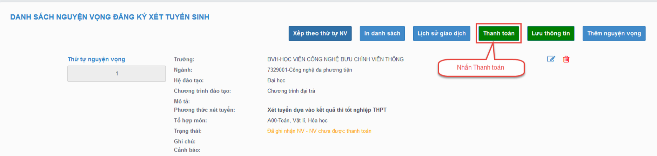
Bước 2: Trên màn hình xác nhận thanh toán, thí sinh đọc nội dung và nhấn nút Xác nhận thanh toán
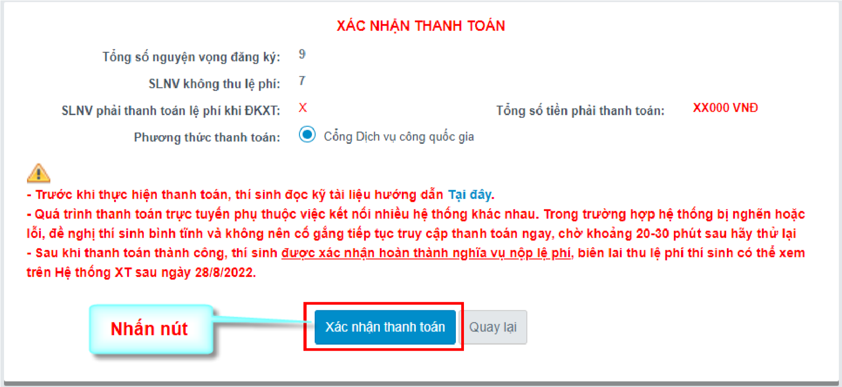
Sau đó thí sinh nhấn nút Đồng ý để thực hiện thanh toán

c 3: Thí sinh chọn mục “Viettel Money sau đó nhấn Thanh toán
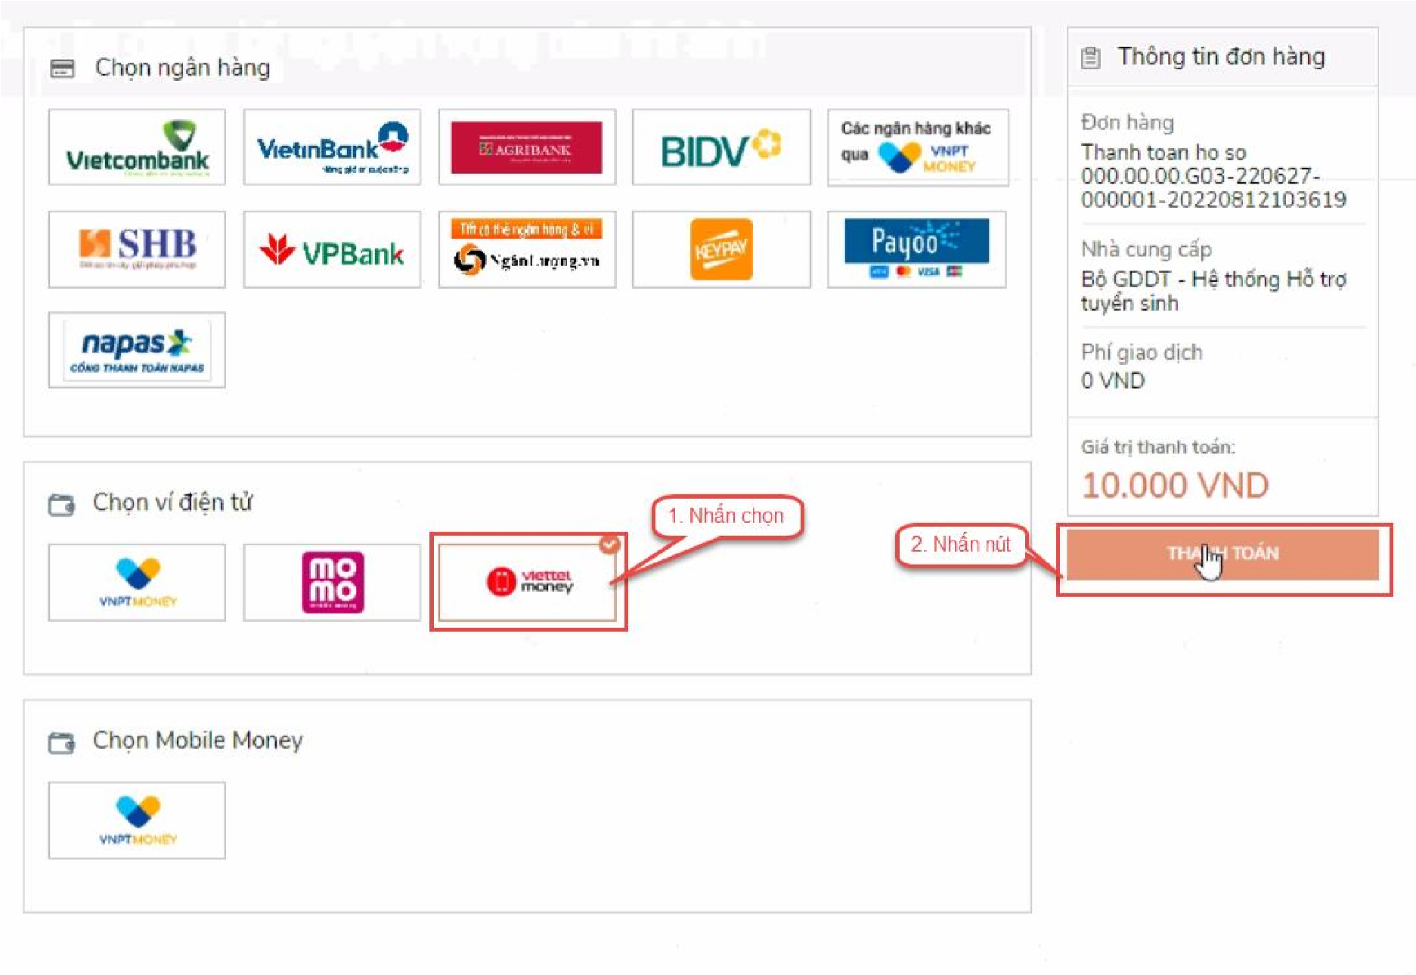
Bước 4: Tích chọn ViettelPay
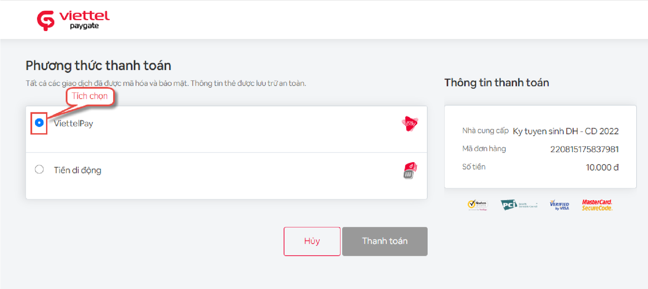

c 5: Nhập thông tin tài khoản sau đó nhấn Đăng nhập
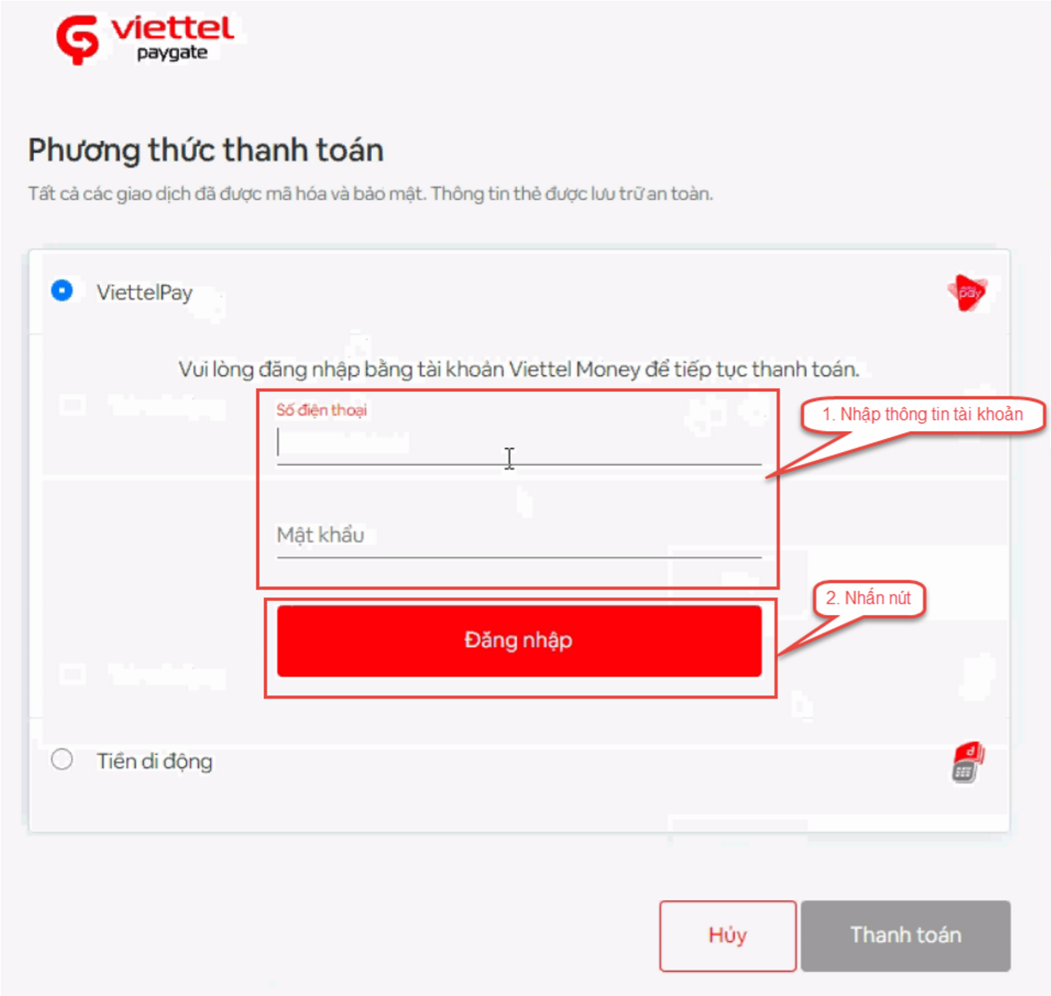
Bước 6: Nhập mã OTP đã được gửi về điện thoại sau đó nhấn Xác nhận để hoàn tất đăng nhập
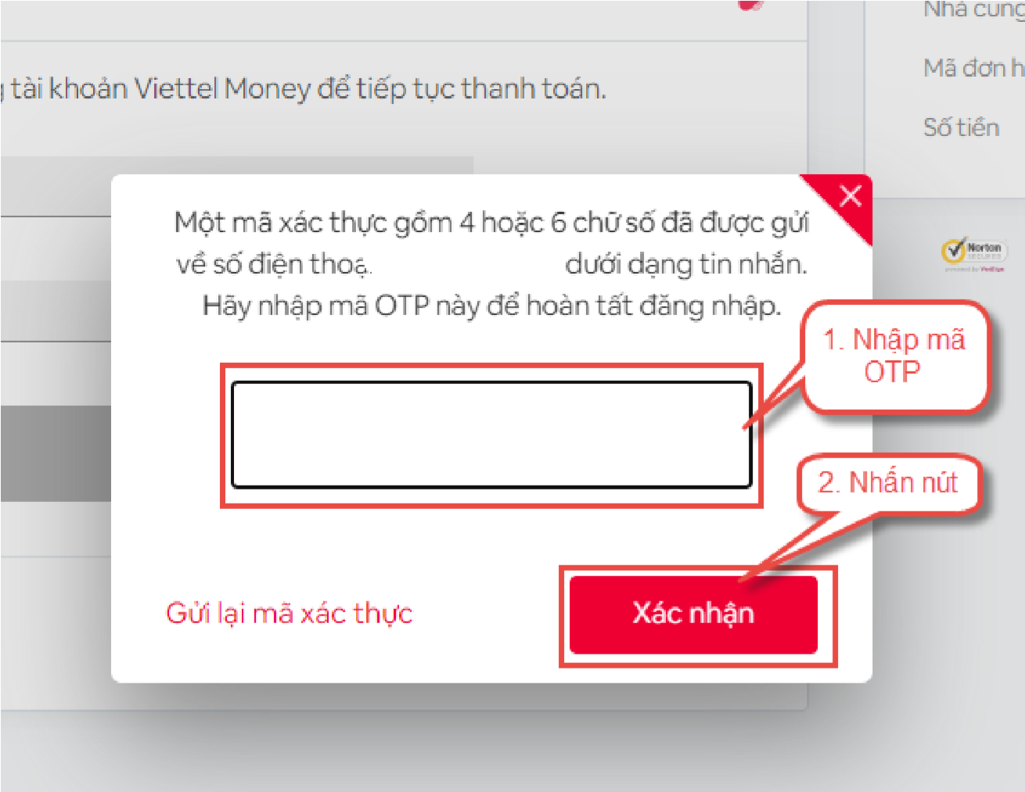
c 7: Nhấn nút Thanh toán
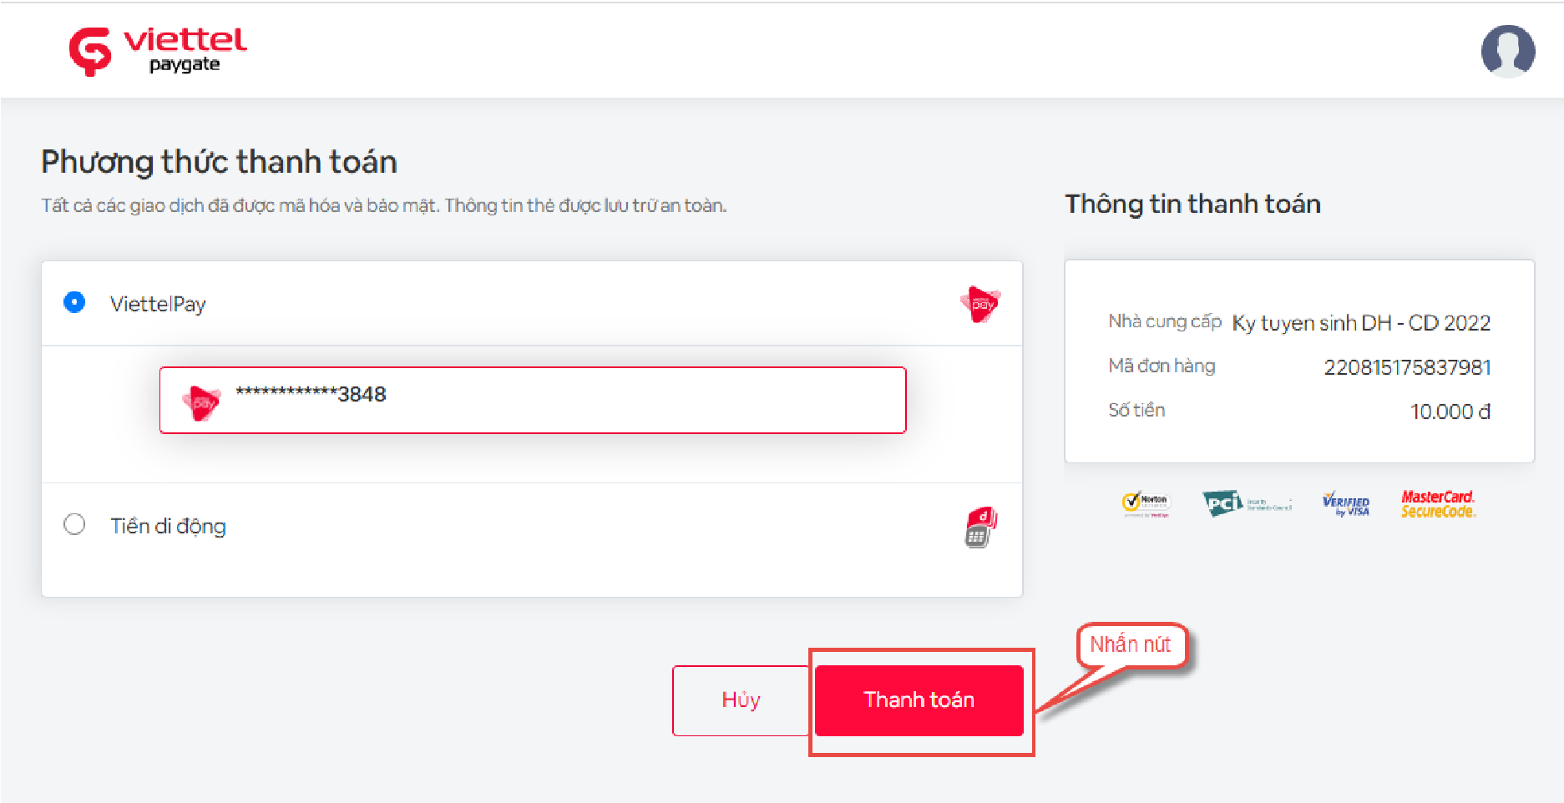
Bước 8: Nhập mã OTP sau đó nhấn Xác nhận để hoàn tất thanh toán
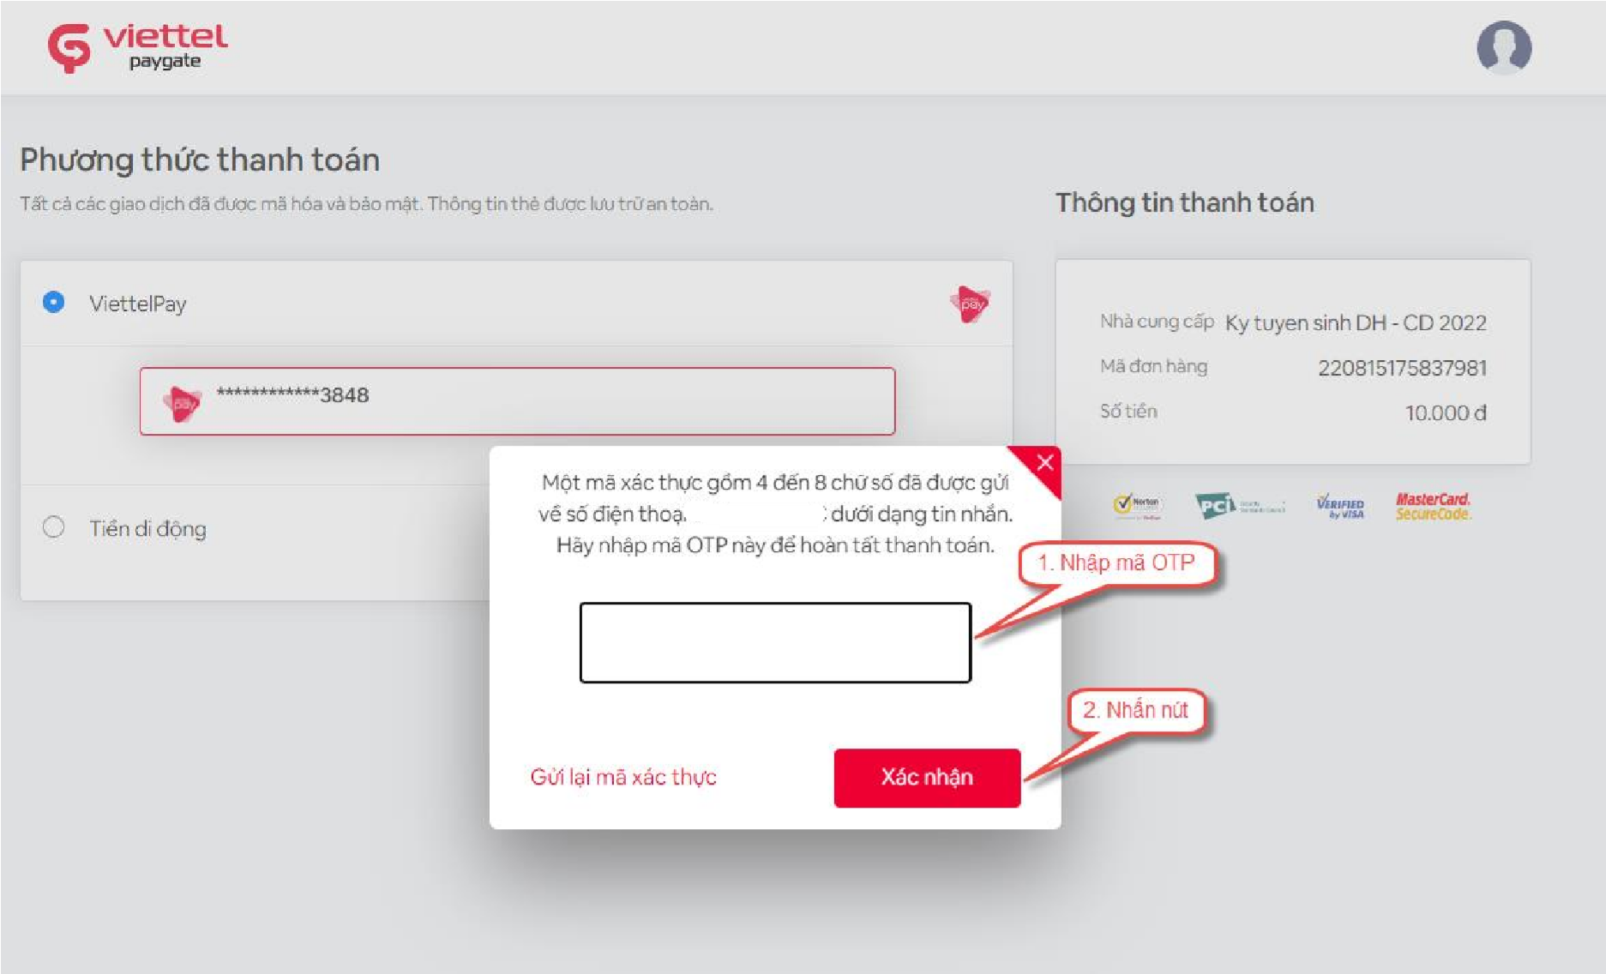

II.15. Thanh toán qua “VNPT Mobile Money”
Bước 1: Để thực hiện thanh toán số tiền nguyện vọng, thí sinh nhấn nút Thanh toán
Bước 2: Trên màn hình xác nhận thanh toán, thí sinh đọc nội dung và nhấn nút Xác nhận thanh toán
Sau đó thí sinh nhấn nút Đồng ý để thực hiện thanh toán

Bước 3: Thí sinh chọn mục VNPT Mobile Money sau đó nhấn Thanh toán
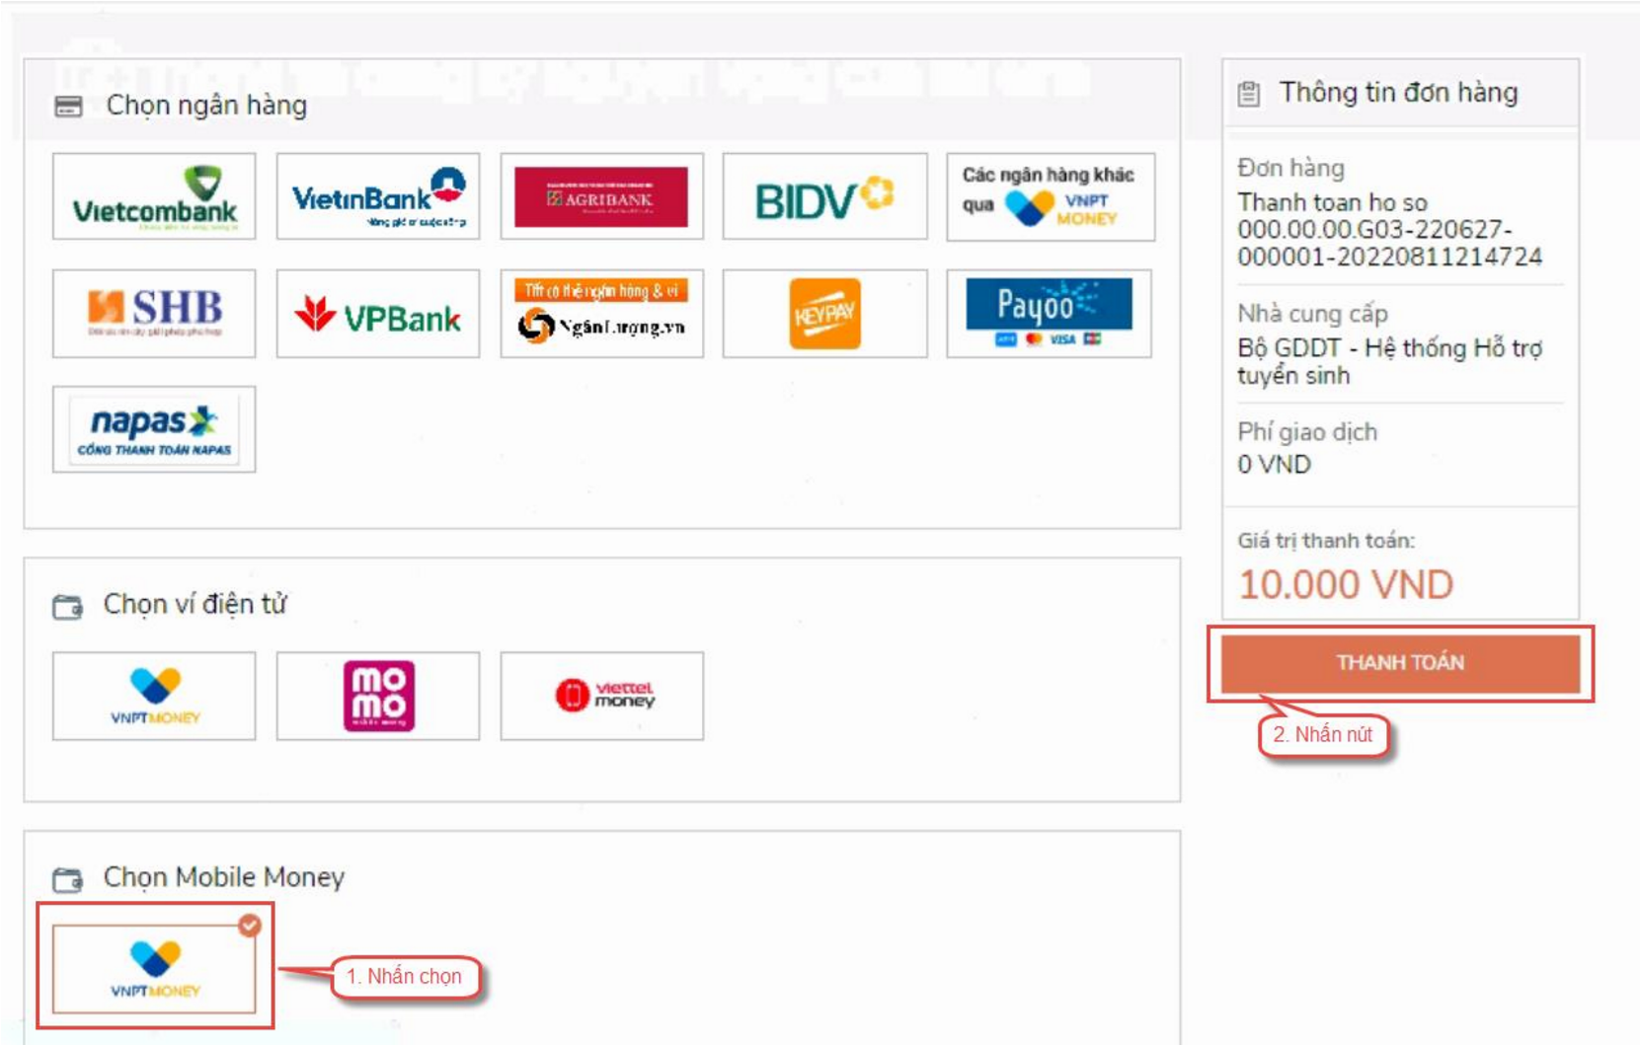
Bước 4: Nhập thông tin tài khoản sau đó nhấn Tiếp tục
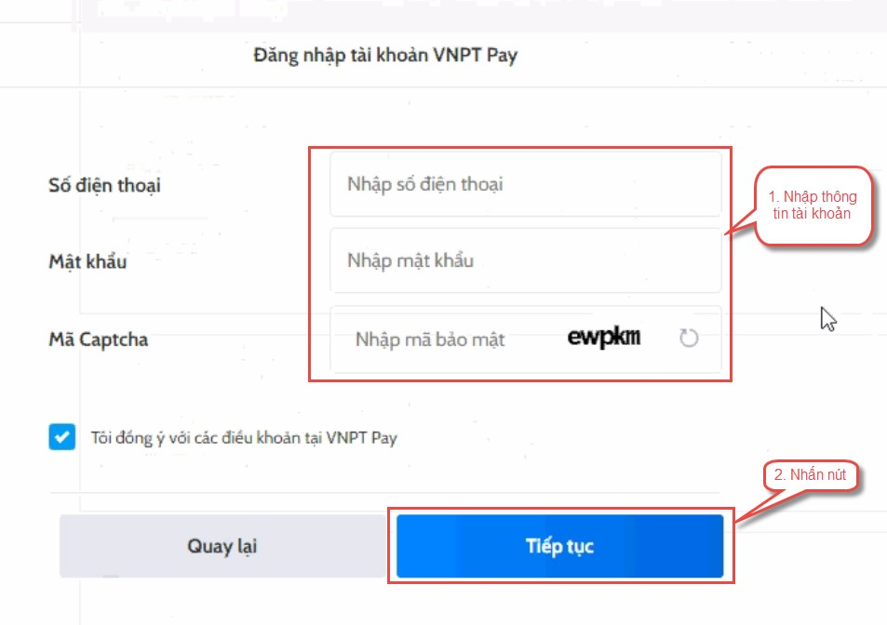
Bước 5: Nhấn nút xác nhận
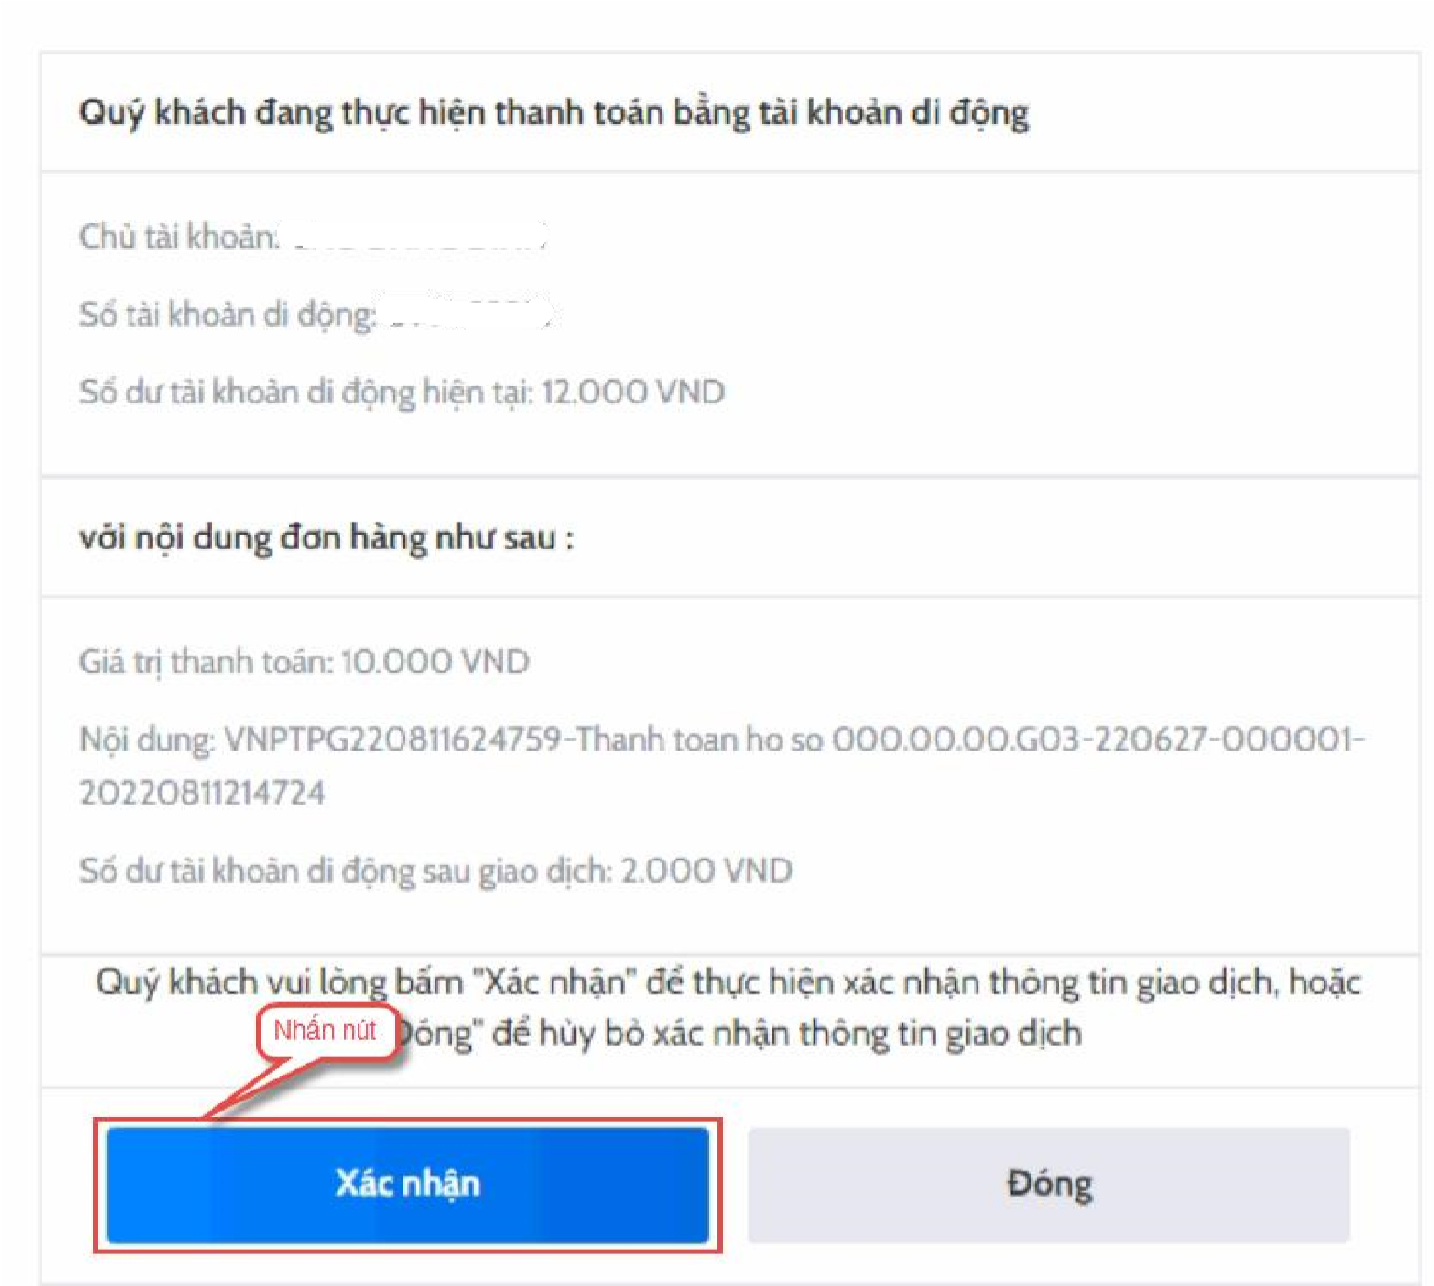
Bước 6: Nhập mã OTP sau đó nhấn nút Xác nhận
